**Excel五轮心法:**  
总纲  
章一. 基础应用/Short Cut  
章二. 函数/公式  
章三. 图表/图形  
章四. 数据透视表  
章五. VBA / VSTO  
跋: Excel局限性和小技巧

-------------------三法印分割线-----------------------

**总纲**:   
先贤有言, 三生万物. 可见万物皆数也. 雷蒙三圣雷奥兹云, 数理昭昭,   
惟精惟一. Excel心法, 以纷繁之数始, 需去其杂芜糟粕, 截之以齐; 续而密经实纬, 攒之以方; 再而形诸图表, 文饰藻绘, 方可示人.   
至于心法高处, 名为VBA, 千变万化, 言语不可尽其妙也.

下图就是雷奥兹(Ray Ozzie), Excel大法开山祖师, 和比尔门, 鲍尔默并称雷蒙三圣.

翻译一下:  
Excel操作上, 第一步是对数据进行清洗, 去除不合规格的脏数据, 将数据调整成整齐合理的格式. 然后添适宜的数据辅助列, 补充数据维度. 最后是将处理好的数据以美观的图/表形式向他人展示. 最高级的功能叫做VBA, VBA的使用非常灵活强大, 不是几句话能说清楚的.

Excel招式繁多, 先给各位施主一个直观印象. 一般止于二级菜单. 重点功能老衲用星号标记:

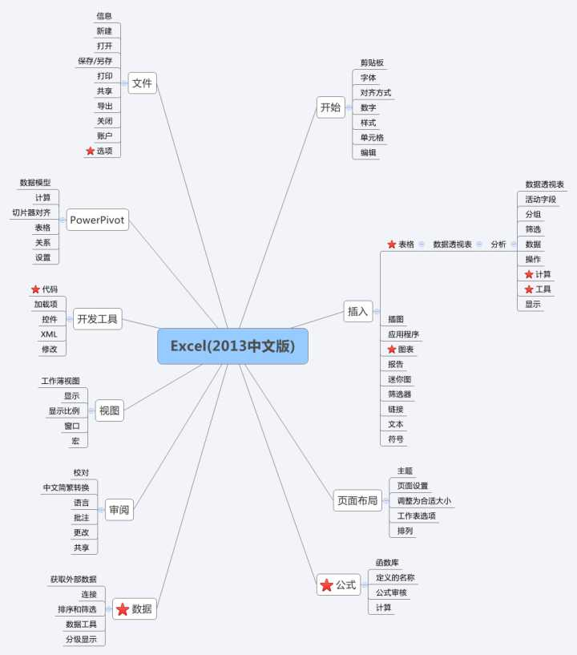

-------------------四圣谛分割线-----------------------

**章一. 基础操作 / Shortcuts**  
基础操作中的入门法门是**数据整理**. 这个是最基本的柱础, 腰马合一, 力从地起. 但很不幸的, 大多号称精通Excel的少侠们尚未具备这个意识.

原始数据一般都长成这样.

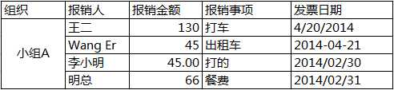

这是个糟糕的数据样本, 但是还不是最糟的. 从不同的人手里收集原始数据的时候, 这种情况特别常见.

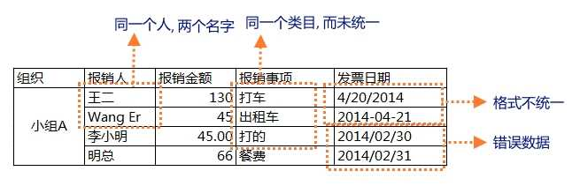

好的数据格式是:

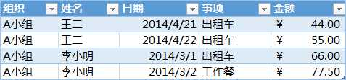

世间任何功夫都是由浅入深, 循序渐进, 数据整理就是其中最基本最重要的入门招式. 不过入门招式, 往往也意味着很辛苦, 别无捷径, 唯手熟心细尔.

**数据整理**之起式: **清洗**  
吾宗神秀大师有云: 身是菩提树，心如明镜台，时时勤拂拭，莫使有尘埃.   
心需拂拭, 同理, 数需清洗. 使其平熨齐整, 利于后续使用.

清洗的对象, 简称脏数据. 一般有如下几种情况:   
1. 同名异物: 例如公司里面有两个李明, 如果不加区别地导入数据并进行合并统计, 可能就会出问题.   
2. 同物异名: 例如性别, 有的人写成男女, 有的人写成M/F, 有的人干脆写成0/1.   
3. 单位错乱: 例如金额, 人民币和美元一旦混同, 那绝对是一场灾难  
4. 规格不合: 例如身份证号为9527.   
5. 格式混乱: 最典型的就是日期! 例如10/6/11, 根本说不清楚是11年10月6日, 还是11年6月10日, 抑或是10年6月11日, 因为美式日期, 英式日期, 中式日期各自都不相同! 老衲生平目睹过的日期惨案足足有12306桩那么多! 另外一种是分位符. 美利坚的分位符是"," 而欧罗巴诸国的分位符是"." 如果是一位叫Chateaubriand的美国同事发过来一个数字"123.456", 根本说不清楚这是一百挂零, 还是十万有余. 老衲生平目睹过的分位符惨案足足有1024桩那么多!

假使少侠天资过人, 心如明镜, 眼疾手快, 刷刷刷刷检出来"123.456"个脏数据, 怎么处理呢?

**数据整理**之承式: **规制**  
做数据之前, 先要和其他人协商好, 各个数据都是什么格式, 不同数据表之间的格式是否要统一, 之间是否有依赖关系. 如果数据不满足依赖关系如何处理.

例如先约定好, 性别一律写成"男/女". 如果写成M/F的, 那么M就当成男性, F就当成女性来处理(使用替换, 或者使用中间映射表). 写成Nan/Ny的, 直接当脏数据抛弃掉.

**数据整理**之转式: **分组**在数据预处理中, 分组是一个很重要的手段, 例如各位少侠要面对的是本公司的工资表, 想看看整体是否失衡, 可以将资历分为中低高三组(日企), 对应人员的工资进行汇总; 但具体资历分层的节点的把握, 则需要小心, 必要时还需要反复尝试. 例如可分成  
a. 工作1年以下,   
b. 工作1年-3年  
c. 工作3年-5年  
d. 工作5年以上  
跑出来一看, wow, 公司是大学生创业基金支援的, 全部员工都是工作1年以下......  
这个时候就得按更细粒度的月来进行划分了.

**数据整理**之合式: **聚类**  
聚类则更灵活, 例如最早登记报册的只有员工的姓名工号, 乱糟糟一大把, 业余活动组织不起来怎么办?  
这个时候找IT要一下各人上班的时候的浏览网页, 从网页记录推算一下各人爱好, 然后按照爱好进行聚类, 变成篮球俱乐部, 羽毛球娱乐部, DOTA俱乐部.....这以后的工作就好开展了.

上述四种, 强调意识, 不限于方法.

---------------------------------------------

老衲一生中, 对于Excel最喜欢的功能是**表格格式**, 不单单是因为美观整齐, 表格格式还集成了筛选, 排序, 甚至冻结窗格的功能, 叫表格格式这么平淡的名字, 若依老衲, 应该起名叫"般若波罗蜜多"格

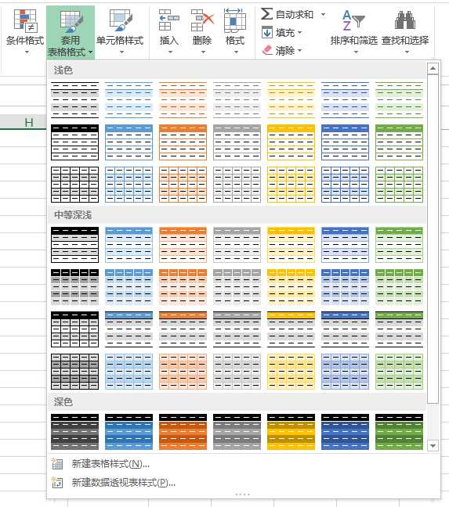

在表格格式内别有乾坤:



然后说说神鬼莫测七招式: **数据工具**

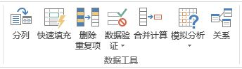

先说说**分列**. 这种密集大魔王造出的数据, 大家想必都很常见吧. 贴到Excel里面还依然是密密麻麻令人头晕目眩.

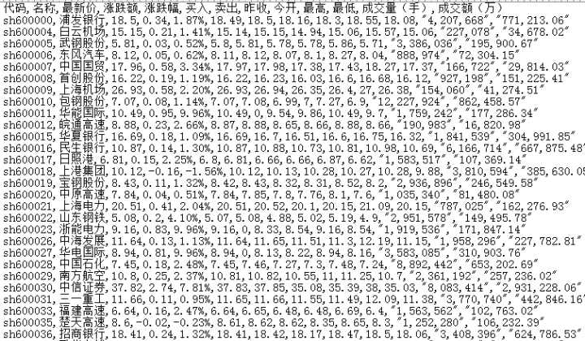

只需将之选中, 使用"分列"式:

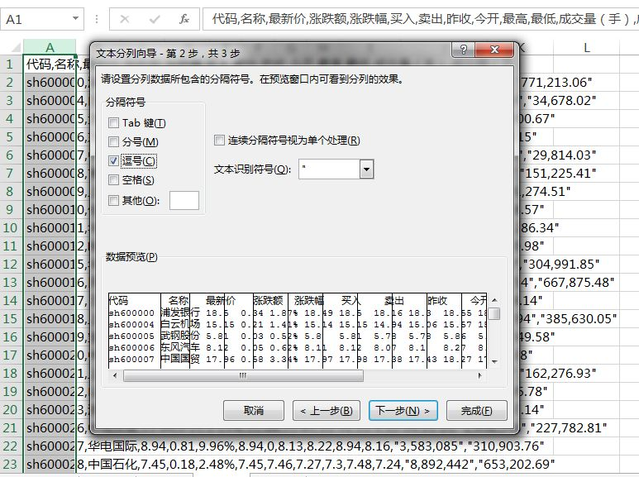

Duang(此处应该有掌声)

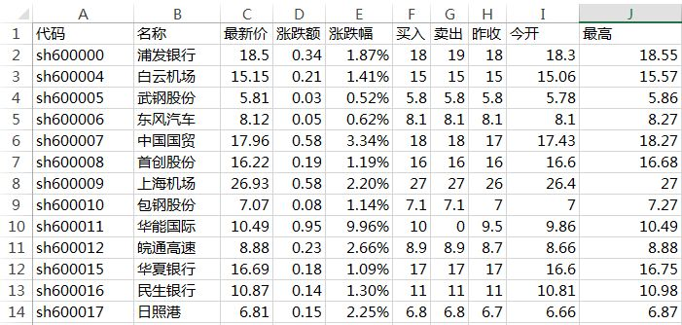

接下来是"**速填**"式, 说实话, 这是个相对比较无聊的招式. 如果功力达到第二层, 使用公式函数, 取而代之乃是易如反掌.

不过既然至此, 老衲继续用上面的例子:

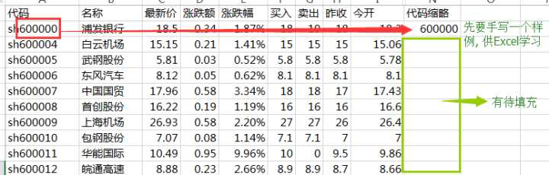

从"代码缩略"下面一直选到底, 点击"快速填充" . Duang:

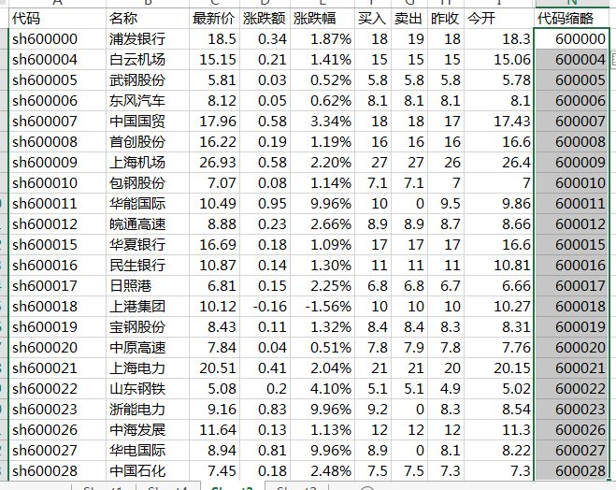

**删除重复项**实而不华, 特别推荐. 非常简单, 不赘述.   
**数据验证**意正身正, 实用, 略繁琐, 多人协作时很推荐. 不赘述.   
**合并计算**和"快速填充"有点相似, 如果功力递进到第四层, 使用数据透视表来取代之简直是易如反掌. 且便捷不止十倍. 先不详述.

**模拟分析**是堪称第一层的屠龙绝技, 看似厉害, 其实用处很小. 而且这个模拟分析和公式/函数关联极大, 留待第二章详述.

**关系**则是一种高不成低不就的招式. 不能说没用, 但它的功能呢, 其一可以使用辅助列取代, 其二可以使用vlookup取代, 其三可以使用数据库取代. 等说到数据透视表的时候再详述不迟.

中级法门是**数据导入**, 早期数据清洗什么的, 早在入库前就已经有人替你完成了, 便当之至:

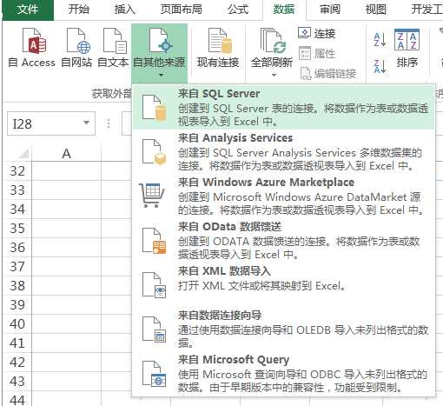

连个SQL server看看:

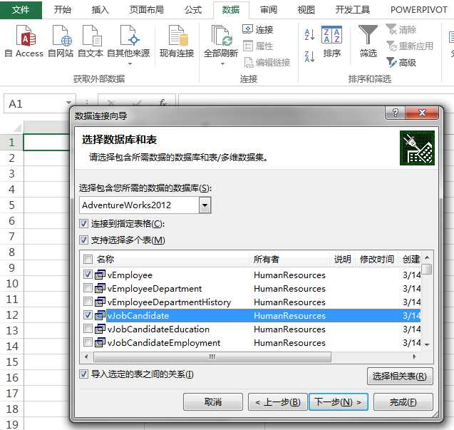

能练到这一级, 少侠, 你功力已然不浅了. 想必SQL这种中等功夫你也有过粗练.   
(没练过的看这里: [SQL基础教程语句汇总](https://link.zhihu.com/?target=http%3A//wenku.baidu.com/link%3Furl%3DF2bwz9k-bhoYaQ9EBAVx-yulsCPpT8JJ7-tIuaGPKTv4E7kXxkUO2M64WYt8GjgoIVMhZI678Z1CybzFmFkvOckxbqM6PYmhTtRse6C9ZEa) )  
至于MDX这种小无相功, 功力也不在Excel五轮心经之下, 但修习全凭机缘, 老衲先不多讲了.   
(好奇想练练的看这里: [MDX的基本语法及概念](https://link.zhihu.com/?target=http%3A//wenku.baidu.com/view/9c4a72f3f90f76c661371a9a.html%3Fre%3Dview) )

**注意事项:**  
Excel初级法门中有一道奇毒, 名为"合并单元格", 想老衲数度往生极乐, 多缘于"合并单元格"之手. 作为原始数据, 尽量不要使用"合并单元格", 这个功能在后续处理数据的时候会带来大量的麻烦. 足以令人呕血三升. "合并单元格"一般是在最后一步, 确定数据不再修改的时候才可以使用.

另外和别的人协作处理数据的时候, 最好将处理好的原始数据和呈现数据一起提交给他人, 方便他人未来进一步修改.

**Shortcuts**是用来省时间的, 相比来说只能算是小技巧. 最好的参考资料就是微软的官方说明书:  
[Keyboard shortcuts in Excel](https://link.zhihu.com/?target=https%3A//support.office.com/en-us/article/Keyboard-shortcuts-in-Excel-6A4319EF-8EA9-45D1-BD98-F238BF953BA6)  
至于哪些Shortcuts比较重要, 个人觉得是单元格位置的操作, 能避免在万千数据里频繁地拖动滚动条.

-------------------色想受行识分割线-----------------------

**章二. 函数/公式**

此二者非常容易混淆, 画张图比较容易说清楚:

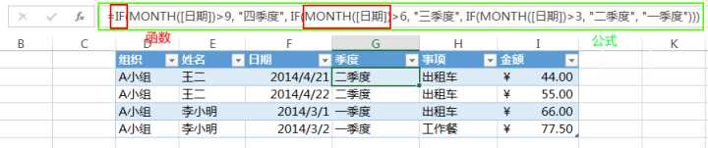

只要在上方公式区输入的, 等号之后的内容, 都属于公式(绿色).   
而函数(红色), 则是后面带一对括号的那些内容.

这一节的初级要点是熟悉Excel现有的**函数库**

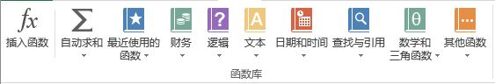

其中比较普世的是以下四类:

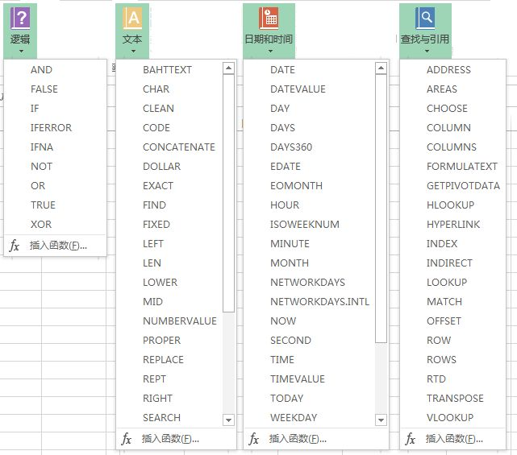

数量不多, 经常去 [该网站因为政策法规不予展示] 上搜一下, 就知道用法了.   
这个常用函数里面有一个人气堪比AKB48的, 那就是**VLOOKUP** (以及他的妹妹**HLOOKUP**)

VLOOKUP其实就是建立两个表的关联, 将B表的内容, 自动导入到A表:

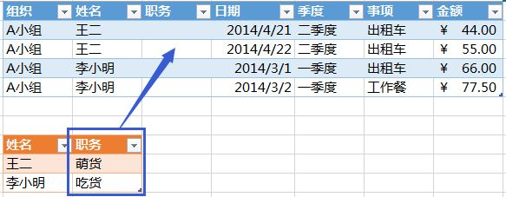

以下是用法详解, 实在看不懂老衲的字迹的, 可私信:

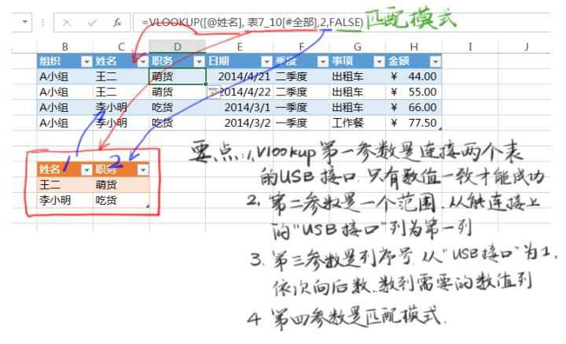

-----------------------断见取见----------------------  
中级要点是如何将这么多函数做成一个**复杂的公式**.   
复杂的公式, 核心就是**函数的嵌套**, 函数里面套函数, 招中有招, 直至八八**六十四**招. 如长江大河, 滔滔不绝. 函数的嵌套最多可以套64层(Excel 2013, 从前Excel 2003-2007为最多套7层). 函数的总字数长度可达恒河沙数 (老衲记不清具体数量的时候就暂时说恒河沙数).

下图这个例子就是一个简单的多层嵌套, 主要是if逻辑上的嵌套.



不过心有五蕴, 人有三昧, 简言之就是地球人还没有进化成三体星人的形态, 嵌套的数量一多, 就会令人心毒盛起, 头晕目眩, 前列腺紧张, 根本看不清楚自己在写什么.

臣子恨, 何时雪?  
怎么办? **中间列**!

这回老衲举一个实用的例子, 个税计算:

正统的个税计算算法是这样的:

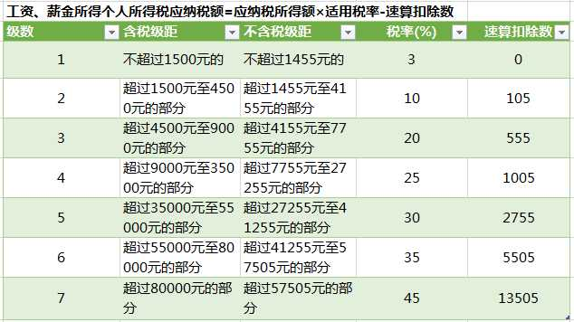

写成公式是这样的:

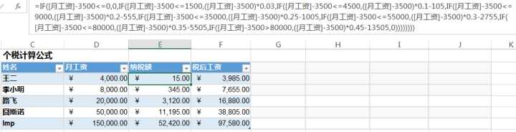

把公式摘出来给各位欣赏一下:

=IF([月工资]-3500<=0,0,IF([月工资]-3500<=1500,([月工资]-3500)*0.03,IF([月工资]-3500<=4500,([月工资]-3500)*0.1-105,IF([月工资]-3500<=9000,([月工资]-3500)*0.2-555,IF([月工资]-3500<=35000,([月工资]-3500)*0.25-1005,IF([月工资]-3500<=55000,([月工资]-3500)*0.3-2755,IF([月工资]-3500<=80000,([月工资]-3500)*0.35-5505,IF([月工资]-3500>80000,([月工资]-3500)*0.45-13505,0))))))))

看到这个公式是不是感到口干舌燥, 头晕目眩, 前列腺紧张?

但如果使用中间列, 将公式拆解, 每个子部分做成一列, 就会立刻神清气爽:

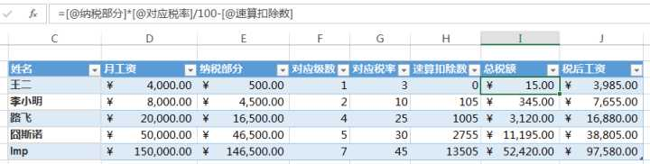

最后将不需要的列隐藏起来, Mission complete~

然后该说说**模拟运算**了.

公式可以拖动, 其中参考的单元格在拖动的时候位置也会变动. 下图就是老衲正在拖数据的瞬间:

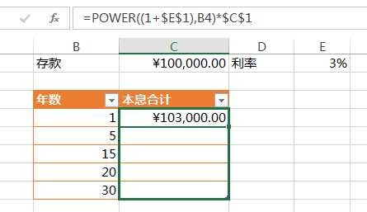

一松手:

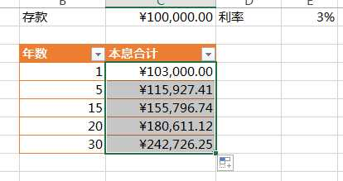

这种拖数据, 虽然很简便, 但也有一个问题, 就是只能向着一个方向拖, 或上或下, 或左或右. 假设现在有一个数据要求, 有两个变量, 相当于让你同时向下向右拖动怎么办?

例如不同利率, 不同年限下房贷的问题(这真是一个令人悲伤的例子, 施主请看破红尘吧):

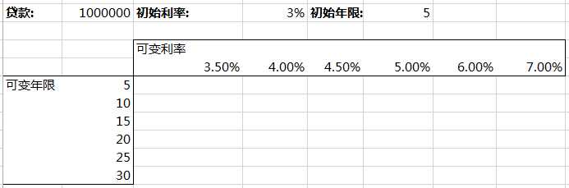

普通公式也可以做到, 但是就是需要向右拖N次, 或者向下拖M次. 等你拖好, 妹子已经下班, 和别人一起吃麻辣烫去了.   
模拟运算则可以一下子把这个6*6的结果全算出来.

操作很繁琐, 接下来的内容请点赞, 给施主增加信心:

先在左上角放一个本息合计公式:

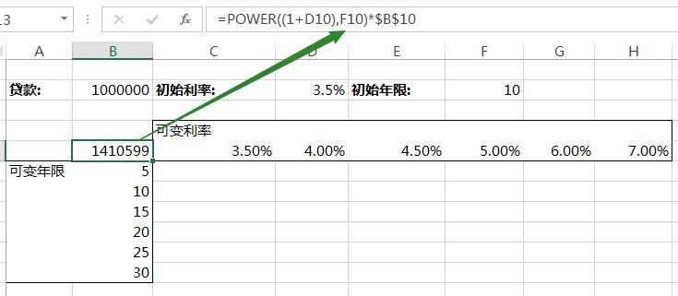

然后选中所有的可变利率及可变年限:

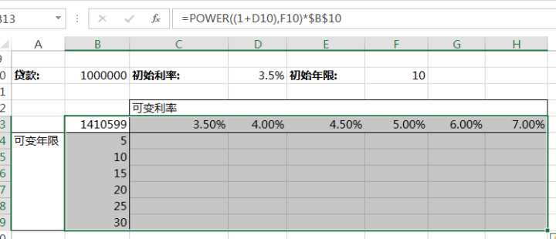

然后选择"模拟运算表"

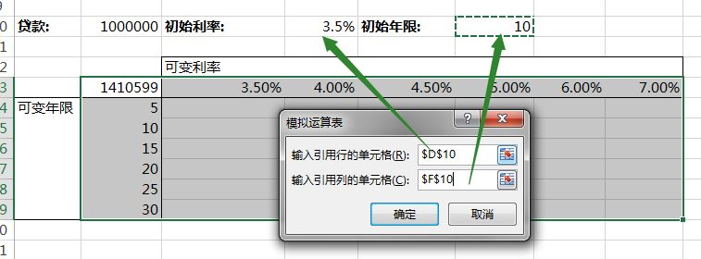

点击确定之后就可以Duang了:

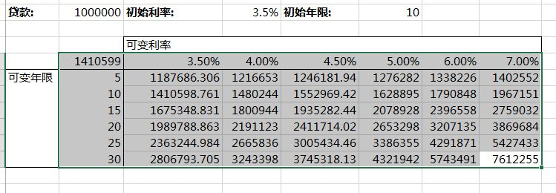

唉, 这果然是一个令人伤心的例子.

-------------------阿耨多罗三藐三菩提--------------------

高级要点是如何**自定义一个函数**.

刚才的例子, 为了计算日期对应的季度, 使用了一个漫长的公式. 现在看看这个, 一个函数就直接命中靶心, 赏心悦目~

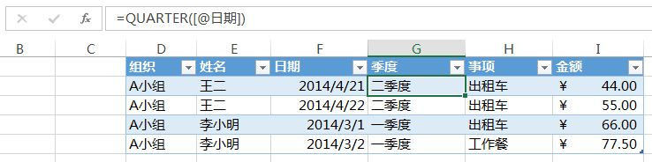

这个Quarter函数, 少侠的Excel里面是找不到的, 因为这是老衲自创. 它的真实面目是这样的(感谢

[@黄老邪](//www.zhihu.com/people/367ecb901ab2d8a65903721b2a5dd333)

的提醒):

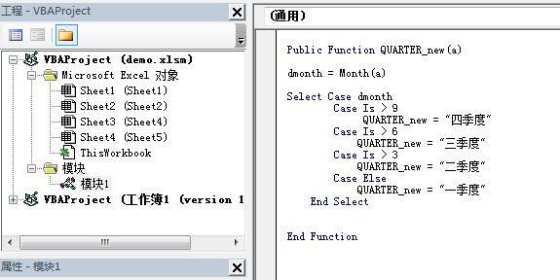

没错, 这就是第五层心法乾坤大挪移第一级, 也就是VBA.

-------------------六道轮回分割线-----------------------

**章三: 图/表**  
各位善男子善女人久等. 老衲今天为各位解说五轮真经的第三层, 又称无上正等正觉图形图表经. 如是我闻:

**第一级: 表格**

主要入口在这里:

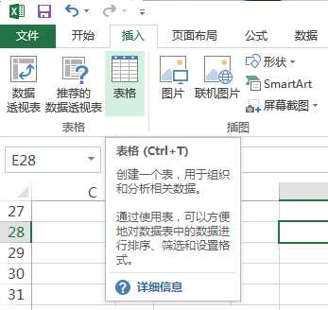

也可以使用这个:

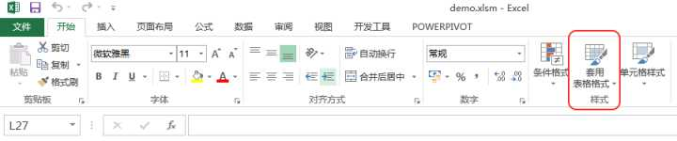

表格创建完成后, 点击表格中的内容, 会出现一个新的密法空间:

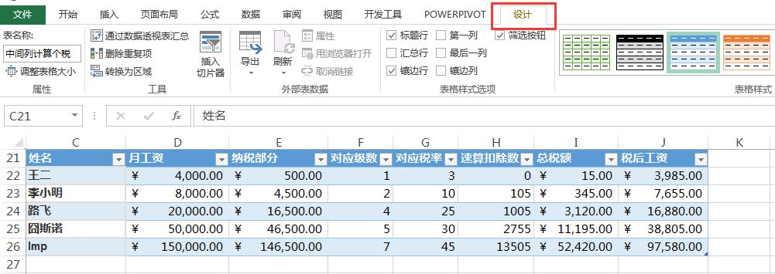

这些东西都是干嘛的呢?

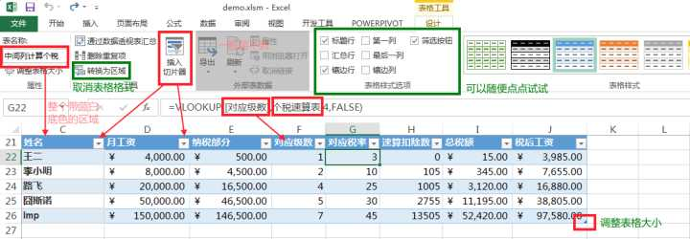

首先是**表名称**. 子曰:“名不正,则言不顺; 言不顺,则事不成; 事不成, 则饮西北风". 达尔文在加拉帕戈斯群岛发现的奇行种生物程序猿, 对名称就非常关注, 程序猿对名称的关注主要是认为能方便后续使用. 更直观, 也不容易出错.

以上图出现过的公式距离

=VLOOKUP([对应级数],个税速算表,4,FALSE)

"个税速算表"就是一个表格的名字, 这样的话选择范围就不是一个类似于 =D30:F37 这样很难记忆的字符串, 而变成一个非常容易理解的对象. 而[对应级数]这种列名也一目了然, 如果不加命名, 就得换成=F22:F26, 还要考虑绝对地址和相对地址, 非常麻烦.

起个好名字就成功了一半哦~

**切片器**: 切片器诞生于2010年. 其实就是一种更美观的筛选.

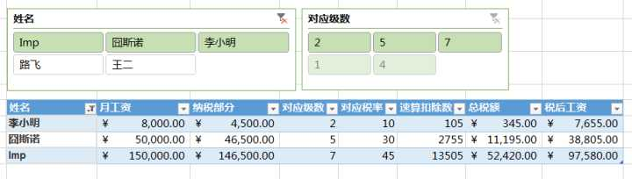

那 **筛选**又是什么:

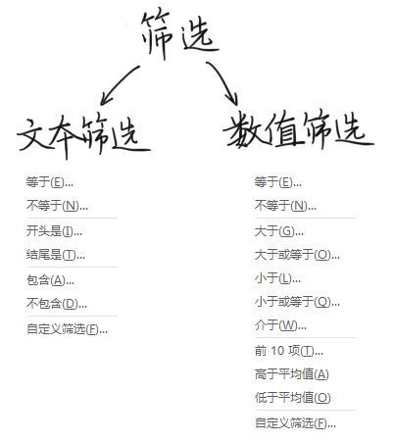

筛选一共只有两路18式. 属于最简易的功夫, 但是日常防身非常实用, 希望各位有时间能多多操演, 不过没时间的话, 老板也会逼着你天天操演, 所以这个不必多解释.

此外再说一下表格的另外一个好处: 生成透视表特别方便.

如果是普通数据, 如果想要生成数据表, 必须全部选中:

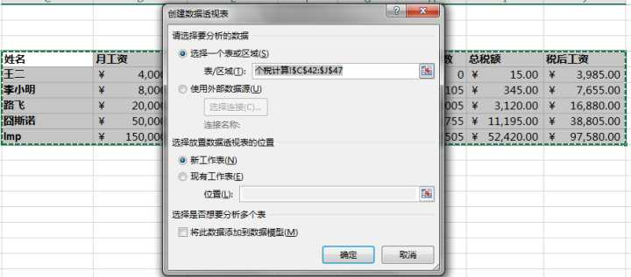

但如果是表格的话, 随便选中表中任意一个单元格, 即可开始操作:

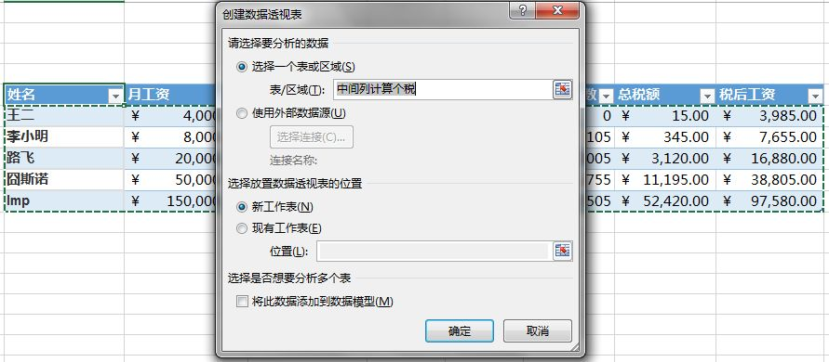

既然事已至此, 老衲顺道说一下**条件格式**这个惠而不费的功能, 自己使用还是给他人展示都非常美观:

# https://pic2.zhimg.com/50/98de730da93f15217ecb583e17f69e8e_hd.jpg

下面做个集大成的演示(哎呀呀, 老衲狗眼被晃瞎了, 看来只能明日再叙了)

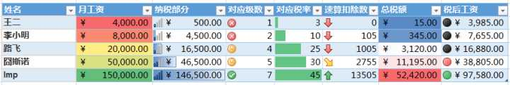

-------------------阿赖耶识分割线-----------------------

图表经 **第二级 图表**

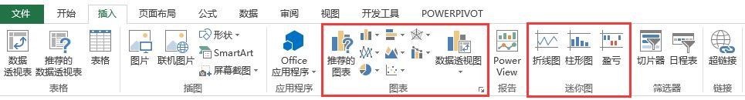

图表主练手少阳三焦经, 内力不深, 招式繁多. 以老衲愚见, 这级偏向华而不实. 不过既然至此, 老衲依旧为诸位善男子善女人逐一解说.

图表共有十式, 常用者六, 不常用者四. 看起来招式并不多对吧?

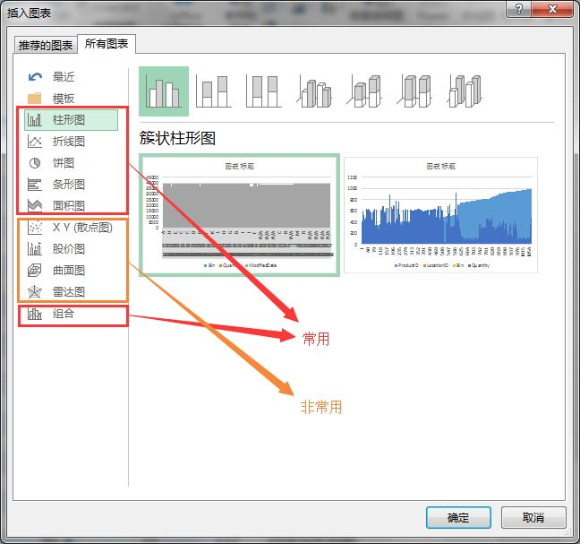

但其中每一式下可能有若干变招, 故而常见的总数是: **52式** (自定义式未计入)

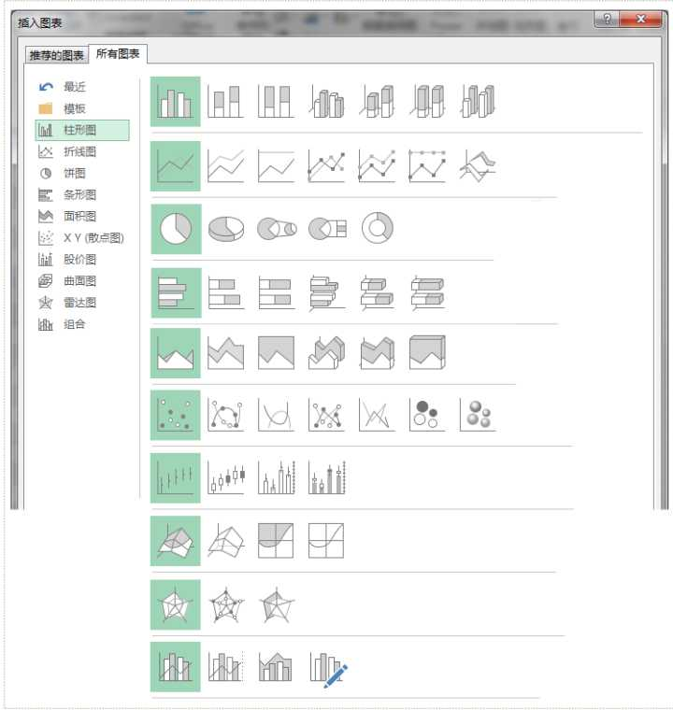

常用图式, 可通过Excel上面的tips来理解 (将鼠标hover在某图式上就可以看到):

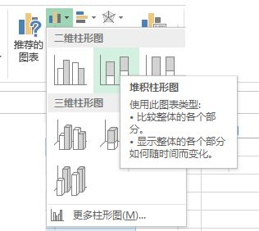

后面不太常用的四式可以稍微详细点说说.

-----------------------诸行无常分割线------------------------  
**散点图**  
散点图是展示两变量关系强弱的图形.

老衲举个蒸栗(正例). 一个国家的人均寿命和该国家的人均GDP有没有关系呢?

找了一份2014年的公开数据(不一定完全正确哦)

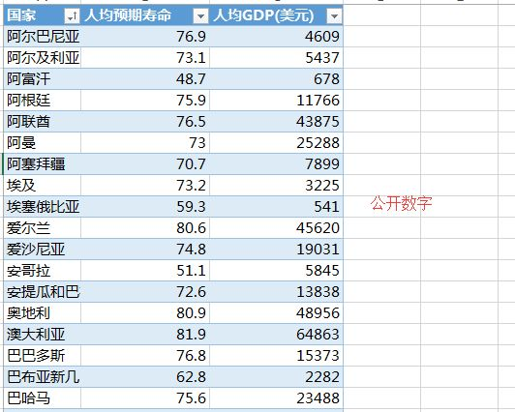

就用它作图(注意老衲的手法, 千万注意, 否则图是画不出来的):

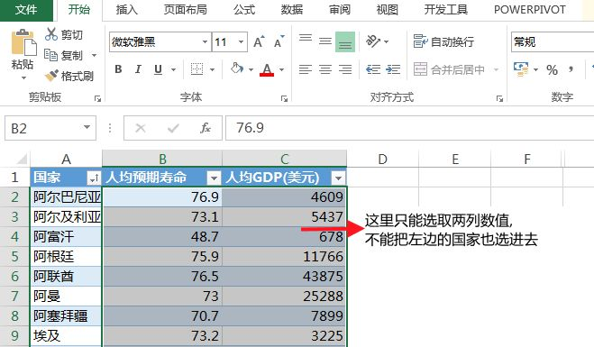

Duang:

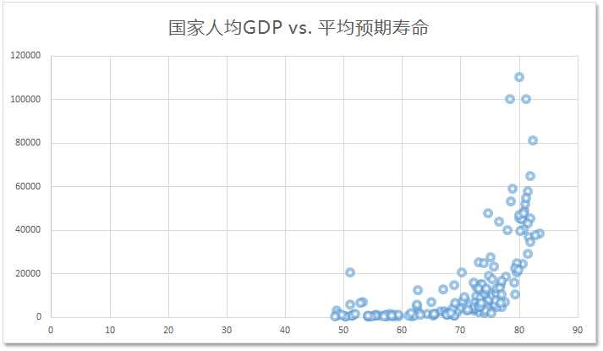

能看出来点规律吗? 似乎不是很容易对吧. 喝! 目下才是真正显示手腕的时刻!

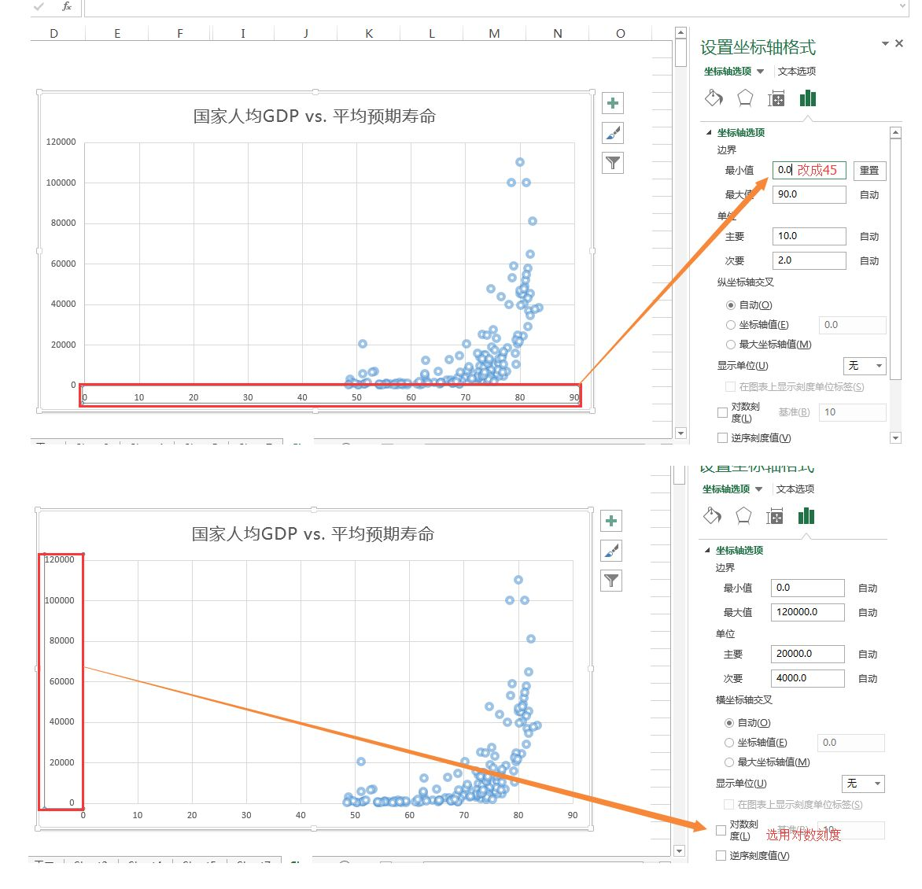

再看一遍:

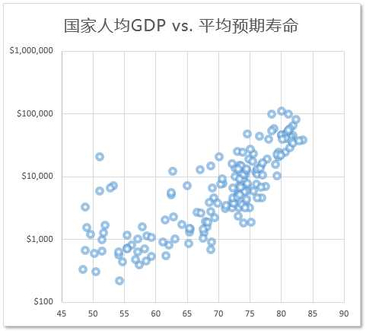

看来钱可通神这四个字果然是有些道理.

刚才的例子也表明, 真正控制图表的, 不在图上, 而是在属性格式里.

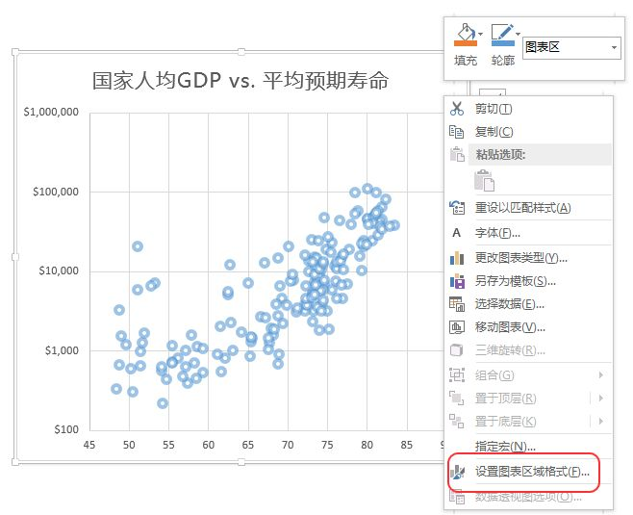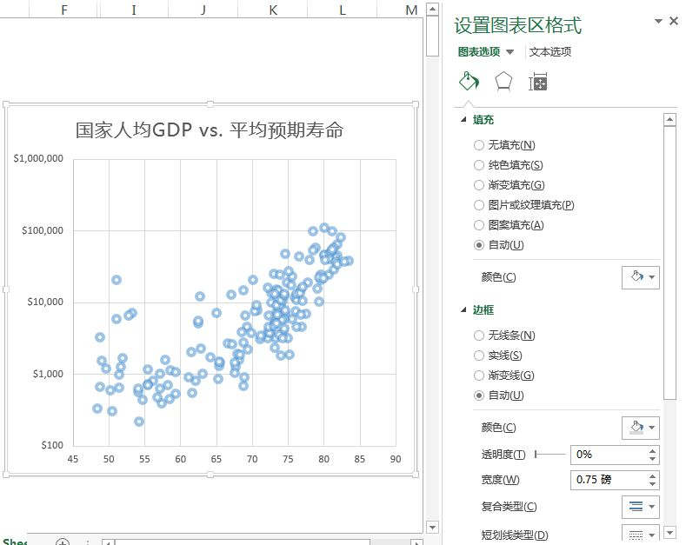

那老衲再举一个例子, 民主指数和人均GDP(购买力平价法)之间的关系:

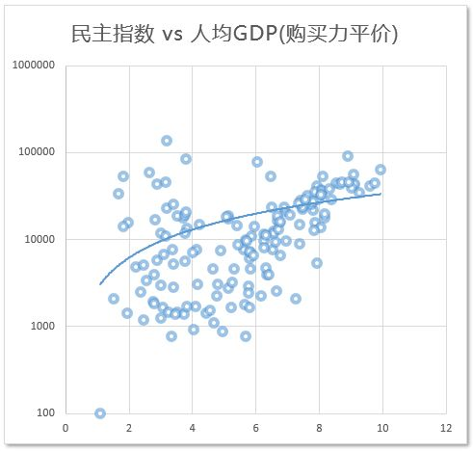

咦, 这个相关性就要差一些了. 有很多有钱的一点也不民主, 但民主的基本还算有钱.

散点图在老衲看来只是一个**半成品**, 它不能显示数据所属的"系列", 结果就是上面这一大片圆点, 你是无法直观识别每个点是属于谁的.

这个时候就必须配合第三方标签工具来完成: 例如 **XY Chart Labeler** (下载地址:[The XY Chart Labeler Add-in](https://link.zhihu.com/?target=http%3A//www.appspro.com/Utilities/ChartLabeler.htm)）

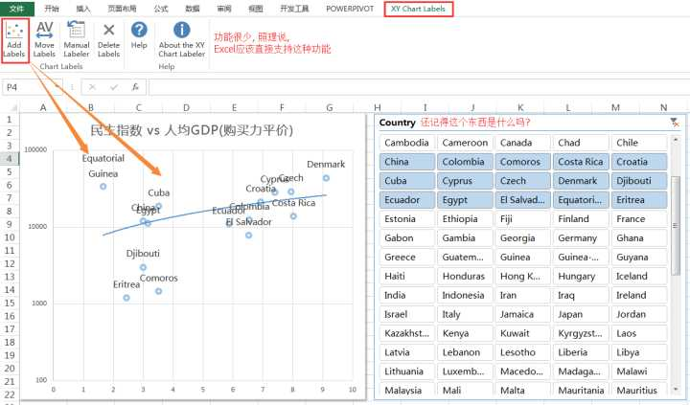

顺道再说一句, **如果施主打算自己也写这么个XY Chart Labeler, 功力需要达到第五层心法的第二级, 也就是VSTO**. 掌握了VSTO, Excel世界的大门就算正式打开了, 理论上就没有什么能够阻止施主了.

**泡泡图**

这是散点图的一种变招, 散点图只能选取两列, 而泡泡图必须选取三列, 第三列就是用来计算泡泡面积的, 继续用上面的数据做例子, 我们不但要看看民主指数和人均GDP的关系, 还得看看这个国家的总体量, 省得被一群小国忽悠:

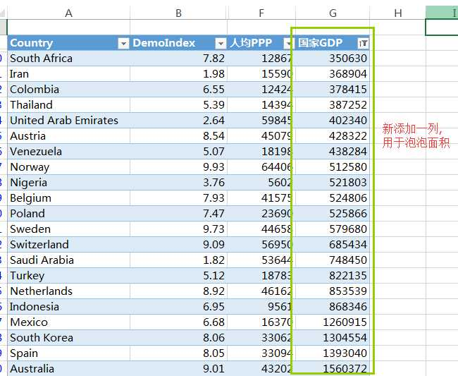

这三列全都选中, 然后选择泡泡图:

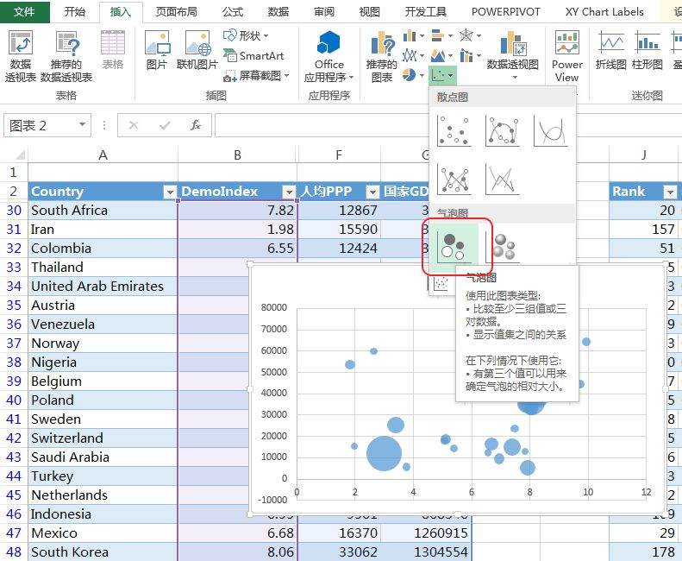

结果如何, 各位不妨亲自试试^_^

-------------------四无量心分割线------------------

**雷达图**  
雷达图主要是对两个(多个)对象的多个属性进行综合比较的时候使用. 一般来说越圆, 各项指标就越均衡; 圈的面积越大, 综合实力就越高.

**注意事项**: 属性值作为行(hang), 对象作为列. 这样默认就能输出正确的雷达图. (样例数据来自汽车之家, 老衲不是车托)

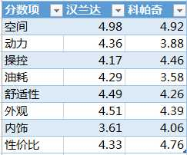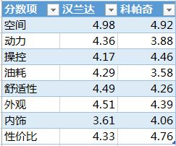

好, 出图了:

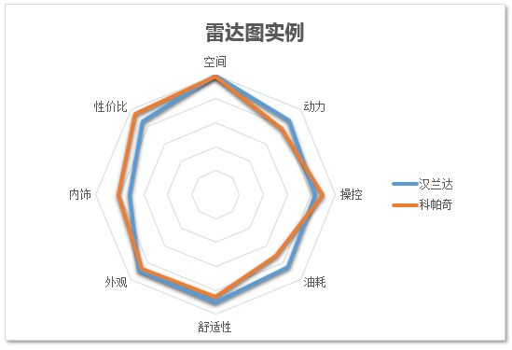

如果数据写成了这样:

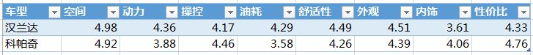

那默认出图就会是这样:

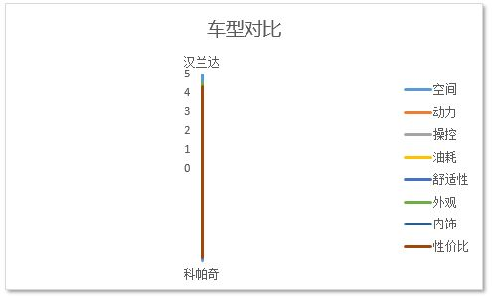

但其实也没啥问题. 这时候需要右键点击图片: **选择数据**

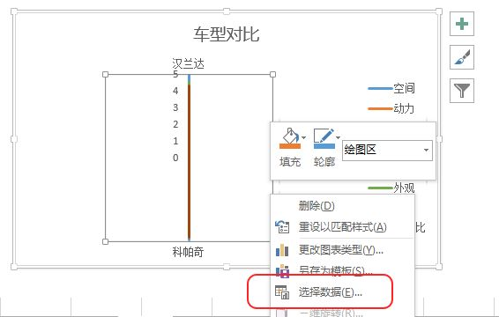

然后切换一下行列就OK了

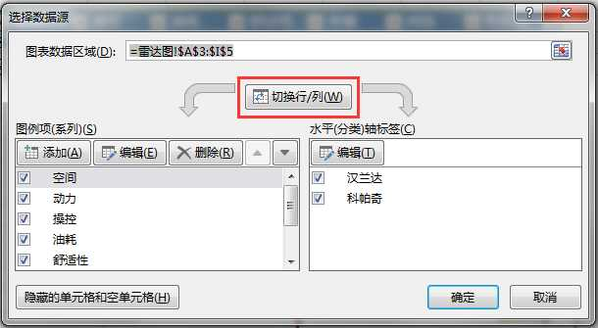

**选择数据**是非常基本而关键的知识点. 万望各位施主对此能提高重视.

------------------------------------------

**曲面图**  
曲面图主要是表现什么呢.......老衲个人理解是.......... 这个主要表现 z = f''( f(x), f'(y) ) 这样的计算式 (这完全不是中文好吗?! 老衲也知道啊, 但是就是不知道中文怎么讲啊!!)

曲面图和**"模拟运算表"** 可谓是天生的一对, 地造的一双. 什么? 你已经忘了什么叫**"模拟运算表"**? 那其实也没啥关系, 只要你不是科研/教学人员, 那曲面图和模拟运算表在实际工作中, 遭遇到的概率小于万分之一.

不过行文至此, 图还是要上的(背后的数据就是使用**模拟运算表**得来的).

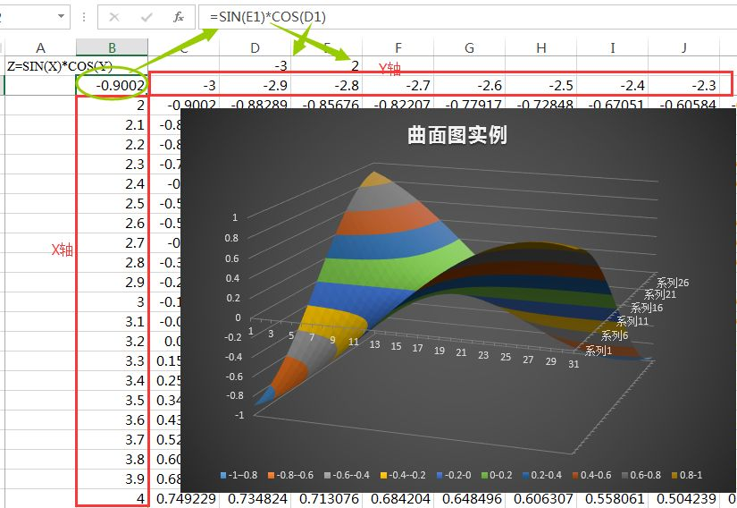

是不是很酷炫? 还能3D旋转哦. 但这个图究竟能干啥呢? 让老衲吃包辣条再思考一下.......

------------------------------------------  
**股价图**

顾名思义, 就是做出股价分析的图表. 但老衲生平从不炒股(因为没钱), 都不知道这个东西怎么看.....

画一张还是可以的:

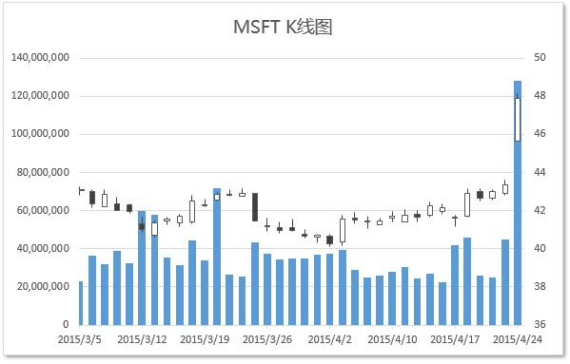

这张图对应的数据是这样的:

最多5列, 分别是交易量, 开盘价, 高点, 低点, 收盘价. 顺序不能随便改哦.

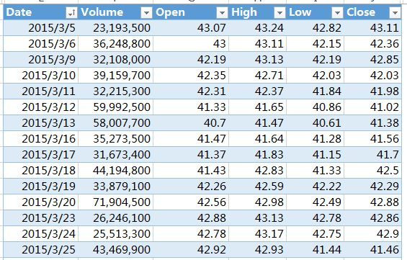

预祝炒股的各位同学今年好收成.

------------------以下是干货分割线----------------  
关于图表的干货终于要来了! 那就是怎么把图表变**漂亮**~ 追求美乃是人之天性, 老衲但做浅说.

请看老衲标记的部分, 再加上空白的大背景, 一般而言能控制的便是这些. 想要变漂亮就要从每一个标记点上做道场:

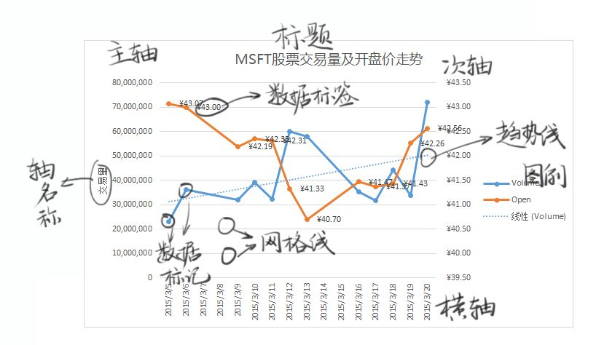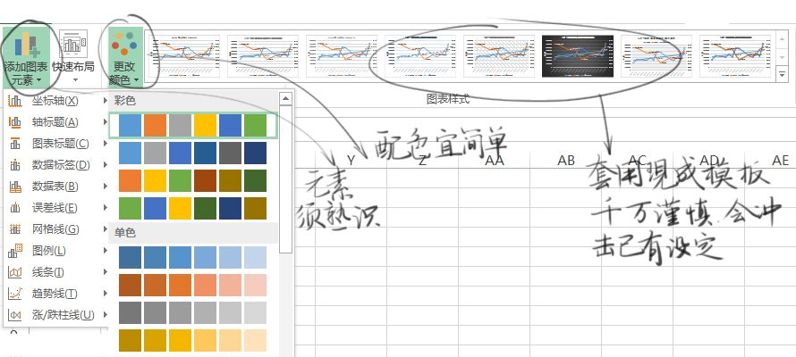

一旦开始对图表进行操作, 千万不要触碰快速布局和图表样式模板哦, 否则:



下场请参见: [第二次衝擊](https://link.zhihu.com/?target=http%3A//zh.wikipedia.org/wiki/%25E7%25AC%25AC%25E4%25BA%258C%25E6%25AC%25A1%25E8%25A1%259D%25E6%2593%258A)

然后就要确定一个所谓**美观的范例**. 如果不知道猫长什么样, 笔下又怎么可能画出一只猫呢? 不知道漂亮的Excel图表是什么样子, 那即便对所有的操作无比精熟, 又怎么可能做出一张漂亮的Excel图表呢?

(A同学默默地交给老衲一张图: 我觉得这张图很帅, 就要这样的吧)

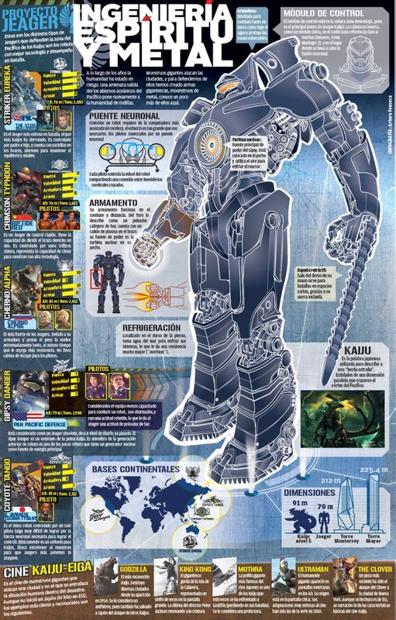

...................

...................

...................

老衲花了半天功夫, 终于找到了一个合适的示例: 电影票房火箭飞升, 虽然立意不高, 但是配色看着还挺喜庆~

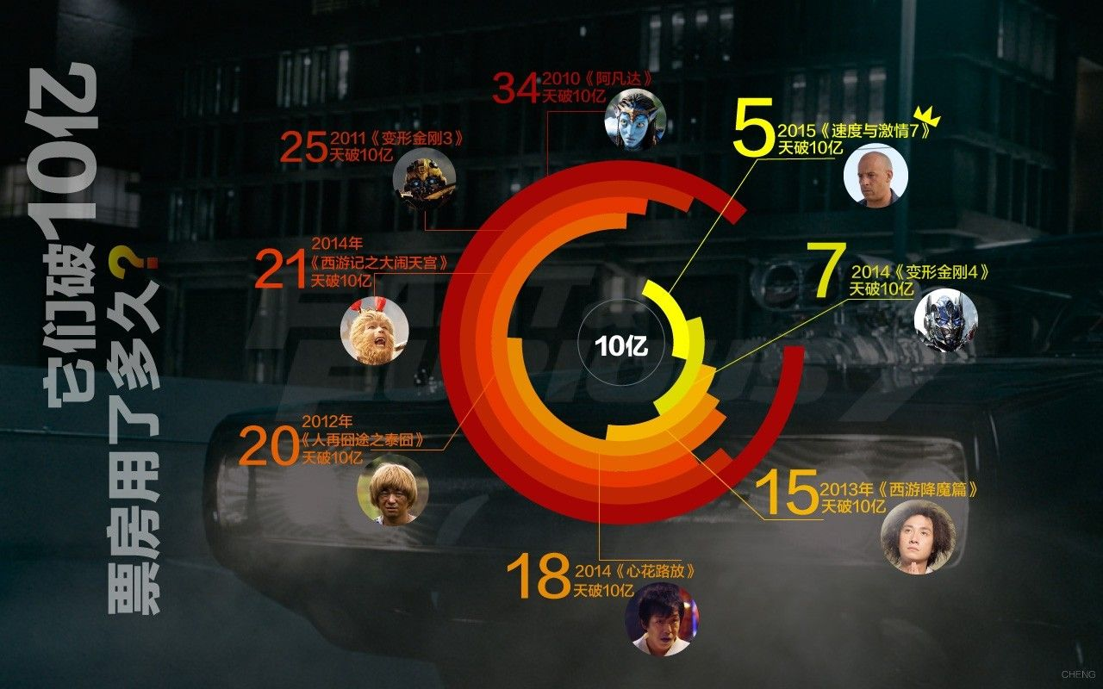

老衲这里没有原始数据, 所以绘图不能100%复刻. 先把已有的数据列出来.

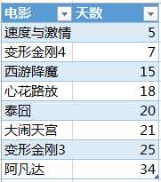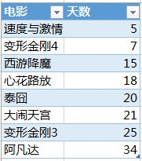

然后标记上对应的颜色(需要使用第三方取色器, 老衲使用的是QQ截图......)

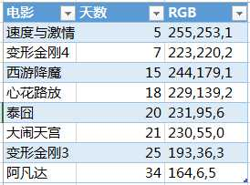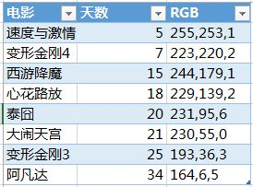

来画个八维太极**圆环图**吧(**饼图**的变招)

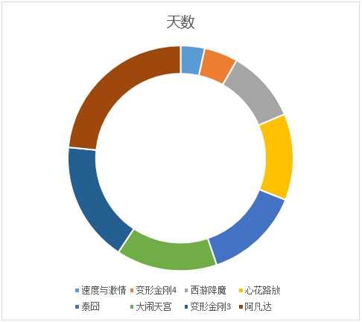

好像哪里不对, 这和原图没有任何相似之处啊.

切换一下行列(忘了如何切换行列的请往前翻):

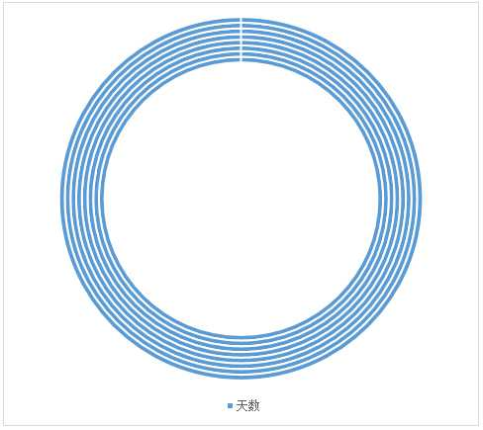

好像有点意思了, 不过这也太丑了. 丑得让老衲又开始思考苦海无边, 回头是岸的道理了.....

但这就是Excel自带模板的真面目......

好, 图表美化经中真正的大招来了: 天罡地火 **辅助列**!!!

**为了弥补Excel自带模板的先天不足, 制图时, 很可能需要添加一些数据, 来实现美观的效果.**

原有数据(提前切换了行列)添加**辅助列**之后变成这样:

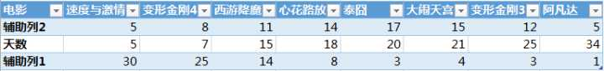

至于辅助列里面的数据怎么来的, 很遗憾地告诉大家, 是老衲随意编造的. 这个其实需要一些尝试和反复修改.

请看大图!

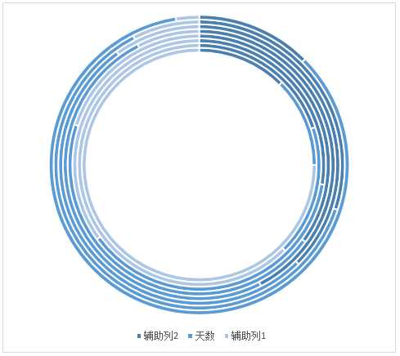

似乎更丑了.......

吃包辣条冷静了一下, 老衲觉得问题主要是图中每个环都瘦比飞燕, 如果变成杨玉环想必会漂亮得多. 那就来试试吧:

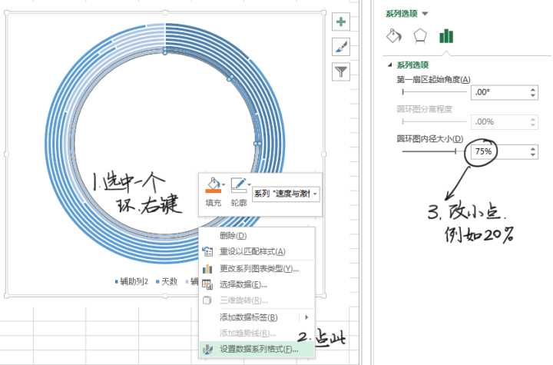

于是乎:

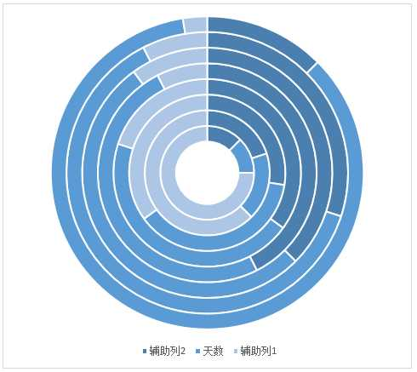

眼尖的同学是不是可以看出一点眉目了?

接下来就简单了:

1. 去掉每个环区的边框, 使其彼此紧凑. 2. **扇区起始角度**顺时针移动30度. 3.将**辅助列**的部分改成"无填充"

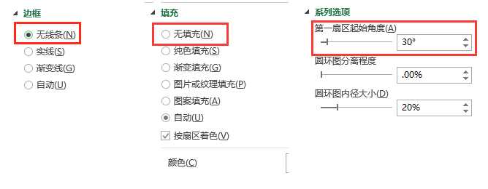

填上一个底色让大家看清晰一些:



是不是有点意思了^_^

然后就是给每个环区赋上颜色. 看结果吧:

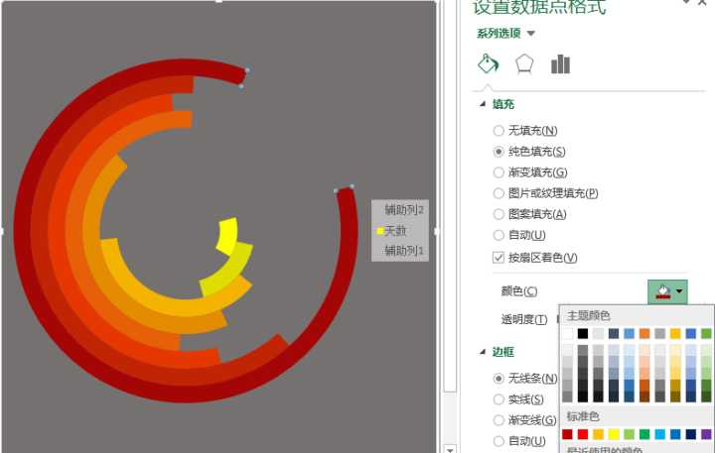

然后添加文本说明(老衲只加一个示意吧, 迪塞尔的光头照请各位意会)

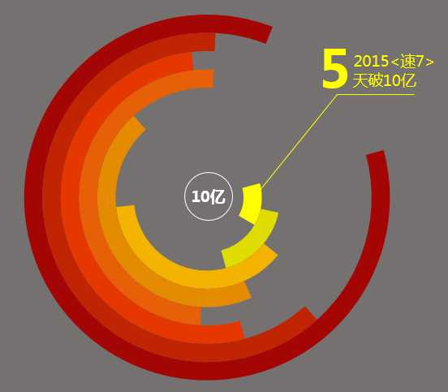

和原图比较一下:

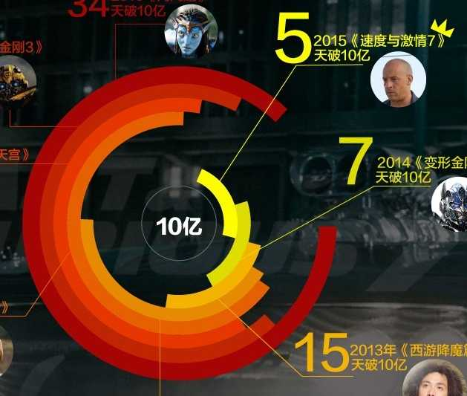

是不是感觉有几分神似?

老衲的手机不幸扑街, 今日要开水陆道场, 为之超度往生, 所以今天暂时更新到这里.

------------------乾达婆城分割线-----------------

老衲又找到一个例子: 这是经济学人典型的红蓝配. 蓝色走渐变, 红色是点缀, 左上一枝红杏出墙, 待老衲做将来:

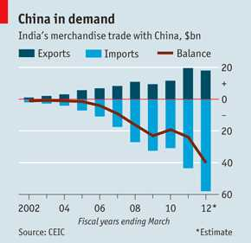

先分析一下要点:

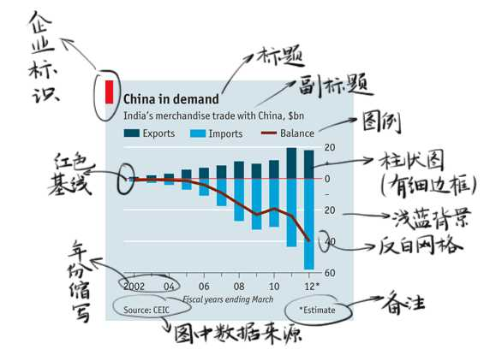

可见这张图虽然很小巧紧凑, 乍看也无惊艳之处, 其实作者非常严谨, 功力至少达到了第四层.

现在编造一点数据准备复刻, 出图啦:

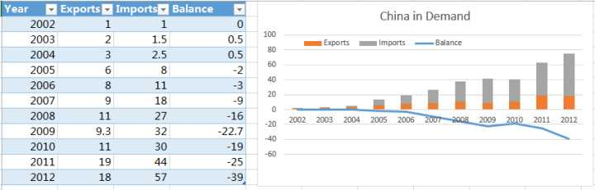

这个不用DNA鉴定了, 肯定不是同一个人生的, 呵呵.

首先要把进口数字乘以-1, 然后再绘图:

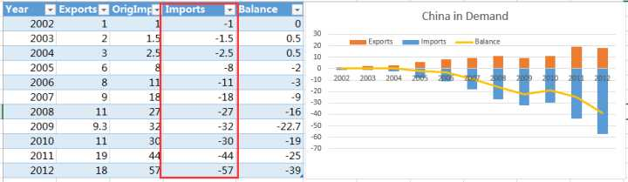

这回就顺眼多了, 以下就是以此修改刚才标出来的元素, 例如标题, 副标题, 图例等等.

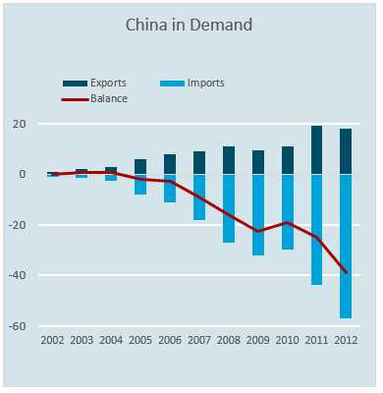

现在有几分姿色了吧~

继续调整各项细节:  
1. 移动标题位置, 更新字体  
2. 插入矩形对象, 填充红色, 去除边框  
3. 插入文本框, 输入文本, 生成副标题  
4. 调整图例位置, 宽度及字体字号  
5. 将左边数据轴移除  
6. 在Balance上添加次数据轴, 并调整上限下限和间隔单位. 右侧次坐标轴字体字号调整  
7. 调整柱状图的数据系列的分类间距(219% -> 70%)  
8. 在源数据上改动年份写法  
9. 添加数据来源, 数据备注.  
10. 添加一条线, 置为红色, 拖到0的位置上.

好, 各位施主请看!

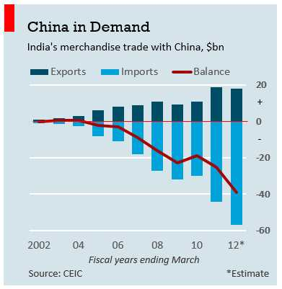

各位可以和原图比较一下, 看看是否相似.

图表美化的价值, 在老衲看来并不很大. 因为小公司一般不要求美化效果, 大公司反而有专人(美工)支持. 故而此事上, 知晓大概, 不求甚解就好了.

当然少侠对老衲这种敷衍态度必然是不满的, 所以老衲另有秘籍推荐: [《Excel图表之道:如何制作专业有效的商务图表(彩)》 刘万祥【摘要 书评 试读】图书](https://link.zhihu.com/?target=http%3A//www.amazon.cn/Excel%25E5%259B%25BE%25E8%25A1%25A8%25E4%25B9%258B%25E9%2581%2593-%25E5%25A6%2582%25E4%25BD%2595%25E5%2588%25B6%25E4%25BD%259C%25E4%25B8%2593%25E4%25B8%259A%25E6%259C%2589%25E6%2595%2588%25E7%259A%2584%25E5%2595%2586%25E5%258A%25A1%25E5%259B%25BE%25E8%25A1%25A8-%25E5%2588%2598%25E4%25B8%2587%25E7%25A5%25A5/dp/B003FFEK8A/ref%3Dsr_1_1%3Fie%3DUTF8%26qid%3D1430285341%26sr%3D8-1%26keywords%3Dexcel%25E4%25B9%258B%25E9%2581%2593)

----------------------四种清净分隔线------------------------

第三层表格/图表的主要内容都说得差不多了. 迷你图很简单, 一试便知. 今天剩下的时间, 就讲讲第三层另一个屠龙神技吧: 般若白象功 **Power View**.

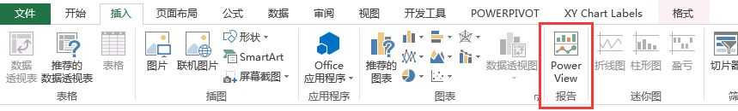

使用这个功能, 能生成所谓的动态图表, 怎么个动态法呢?   
就是选中某个数据系列或者筛选项时, 对应的数据系列会变色/高亮.   
还有就是使用一个**切片器**(还记得这是什么吗?)可以同时控制多个图表(即所谓的联动)  
当然如果真的有这种需求存在, 那Power View应该还是有点价值的. 在老衲的生涯里, 这种需求非但极少, 而且均属锦上添花的作用, 最后都是用VBA解决的......

另外一个略有用的功能就是, Power View能根据地名自动绑定Bing地图.

老衲伪造了一份美国各州人口表(使用了Randbetween函数):

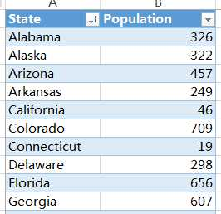

将这两列选中后, 点击"Power View", 这个时候就可以去泡咖啡了.

.............

.............

.............

.............

.............

大概两分钟吧, 终于生成了一个全新的工作表(Sheet):

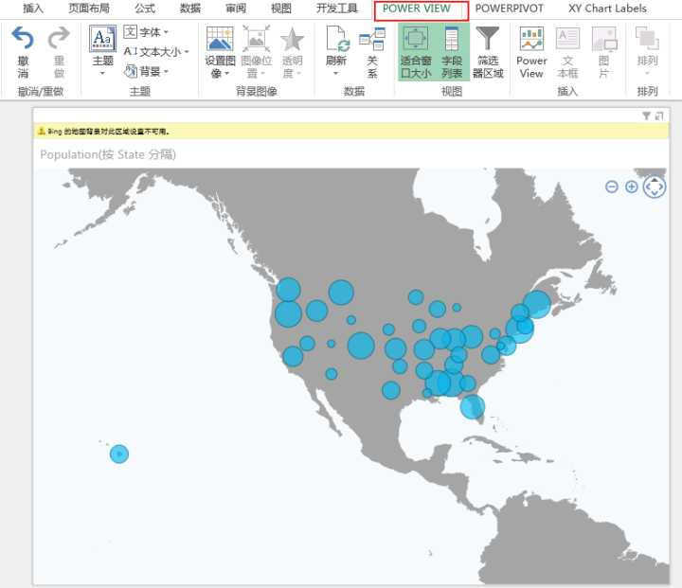

这个还是挺方便的.

但是老衲从前见过的地图, 一般要求画成这样(这个老衲当年也是用VBA解决的):

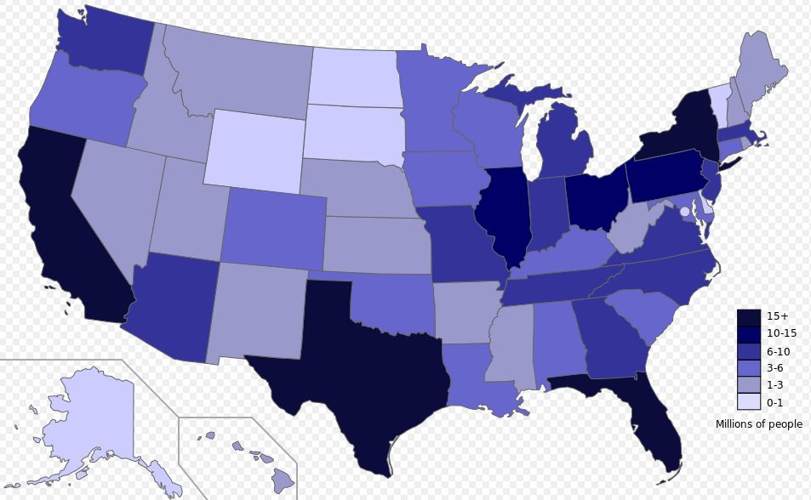

所以老衲称之为屠龙神技, 还是有自己的道理的. 顺便一句, PowerView的功能, 是用silverlight实现的(可以理解成微软家山寨flash), 而silverlight已经被微软判了死刑........春草碧色,春水渌波,送君黄泉,伤如之何, 伤如之何, 阿弥陀佛........

(至于怎么画上面的图, 可以参见老衲的另一个答案: [excel上怎么做数据地图？ - 靳伟的回答](http://www.zhihu.com/question/30073147/answer/46699230))

第三层真经讲解完毕. 不日更新第四层.

---------------正理因明分割线------------------

第四层: **数据透视表**

数据透视表(**pivot table**)这个]翻译比较古怪. 不过名称不是大问题, 只要理解数据透视表能做什么即可.   
数据透视表是一种简易报表, 可以对不同的数据行列进行数据汇总.

数据透视表的入口在此:

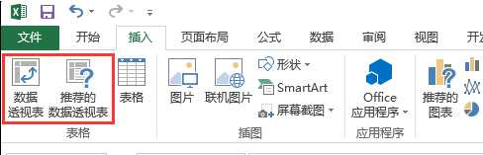

生成了Pivot table之后的主要控制区:

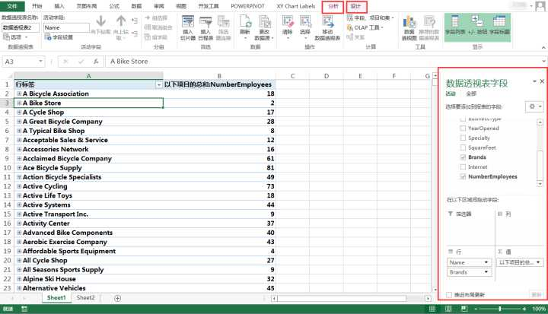

开始举例, 老衲这回还得请出王二和李明来:

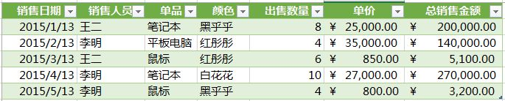

此时前世孽缘来了, 一个自称是老板的人, 让你算一下李明和王二现在卖出的东西的平均价格是多少.   
用公式sumif是可以实现的, 但现在有更好的办法来了.

选中这个表格, 插入数据透视表:

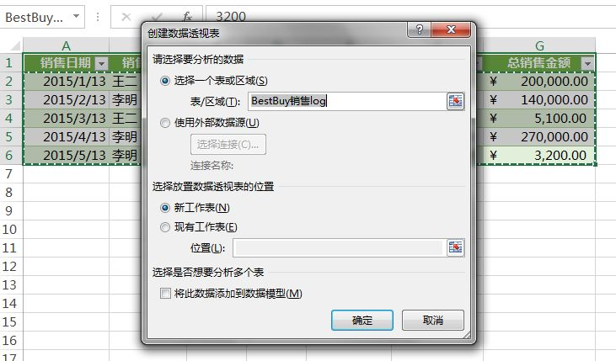

然后输入一个**计算字段**( 计算字段Calculated Field是Pivot table中的重点功能, 要着重注意):

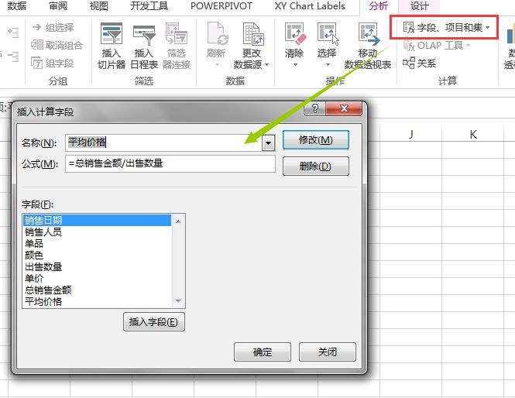

然后在右边拖一拖:

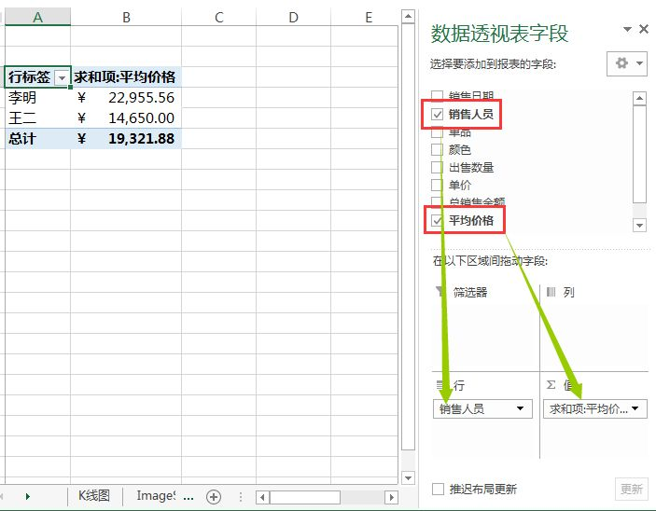

我们用Sumif核算一下

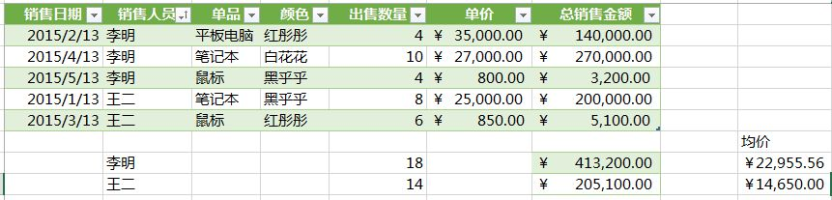

看来没什么问题^_^

这时候老板又发话了, 按照颜色和销售人员各统计一下总销售金额. (高达八成的老板都是这样) 怎么办呢? 很简单, 再拖一下:

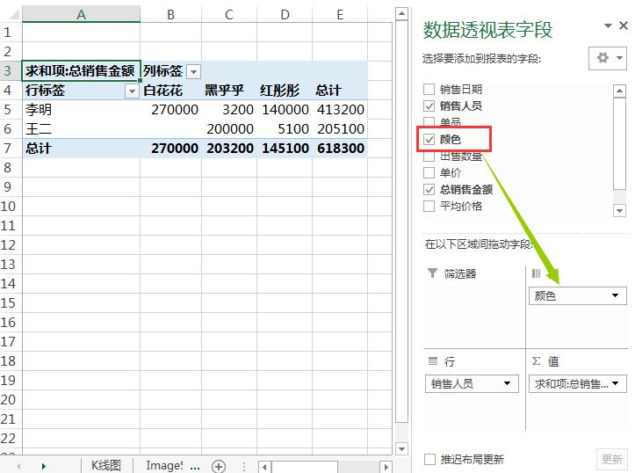

就是这么方便, 就是这么任性!

老板继续发话, "你这么搞完全没有理解我身为老板的一片苦心! 我是让你制作两个表, 一个统计人员, 一个统计颜色, 然后给我一个过滤表单, 这样我可以按日期看人员和颜色的变化趋势."

这个说来很简单, 只需将Pivot table整个圈中, 复制黏贴, 然后改一下字段即可.

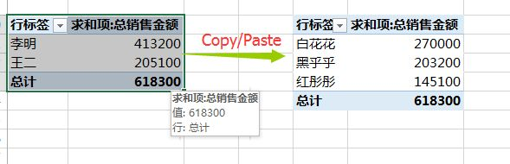

过滤项呢, 也是将字段拖入到筛选器即可:

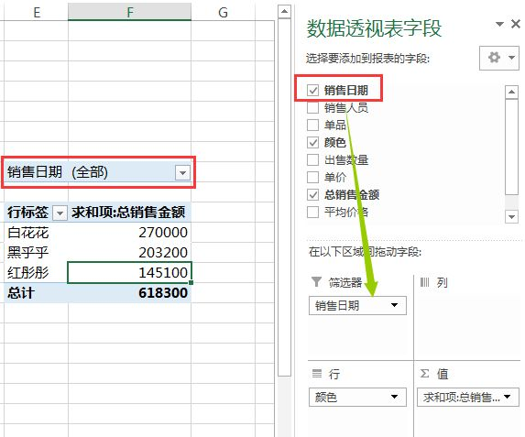

但现在有两个pivot table, 是否有方法同时操作两个pivot table呢?

有, 那就是**切片器**(从前也提起过哦)

选中一个Pivot table, 添加一个切片器.

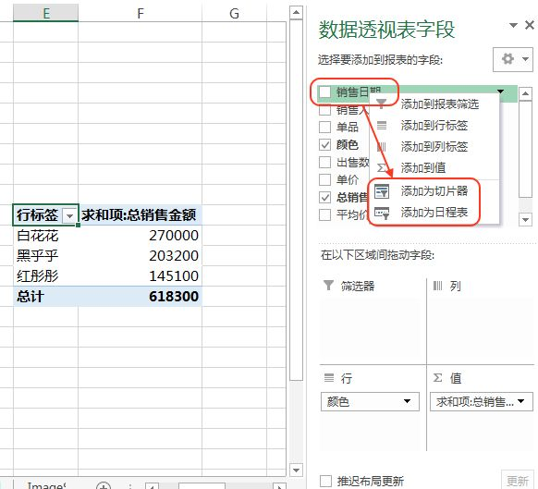

添加切片器之后, 右键选择"报表连接", 继续添加连接的pivot table, 两个都选中:

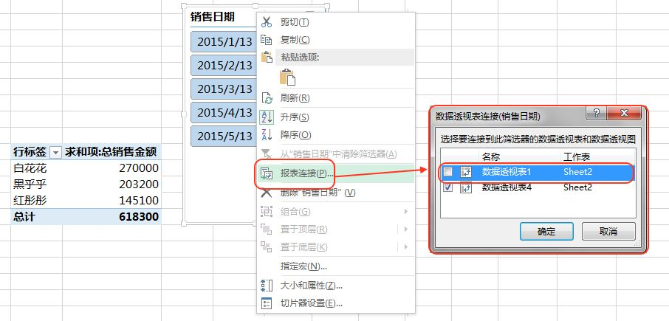

这样, 用这个切片器, 就可以达成一个切片器来控制多个pivot table的目标:

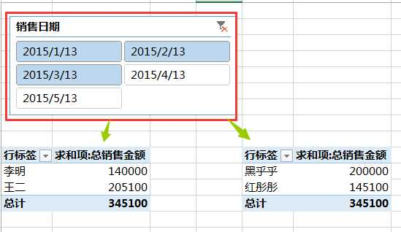

顺道说一下, "日程表"也是切片器的一种, 只不过外观是特别优化过的罢了:

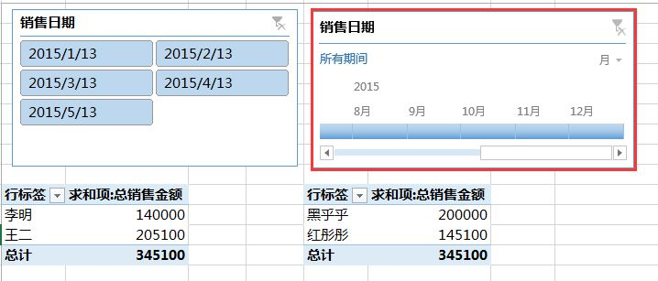

眼尖心细的少侠会发现, 在PivotTable操作中, 有几个选项一直是灰色的, 例如:

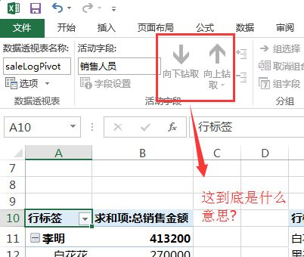

还有:

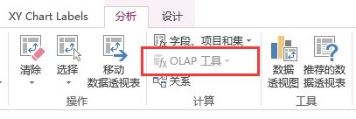

这是因为它们都需要特殊的奇门兵器和外道功夫:

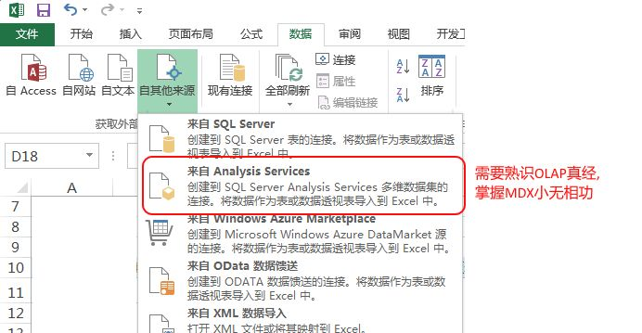

老衲由于近来深研佛法三宝(合称PPT), 一时没有准备**OLAP**真经, 所以这节暂时跳过, 待机缘成熟再来补完.

至于**Power Pivot**, 各位可以直接视之为"不服跑个分儿"版的数据透视表. 严格点说, 它预期起到的作用是简易的数据库(例如Access), 而工作方式比较像数据透视表.

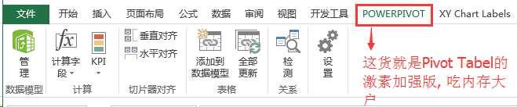

另外想要在Excel中突破一张表最多100万行的限制, 也得仰仗这位的大肚能容. 在Power Pivot中, 一张表的最大行数为20亿行. 详情请见: [PowerPivot Capacity Specification](https://link.zhihu.com/?target=https%3A//msdn.microsoft.com/en-us/library/gg413465%2528v%3Dsql.110%2529.aspx)

但老衲还是认为, 如果必须应对上亿行的数据, 学习一下数据库--例如SQL server, Oracle, MySQL --是很有必要的, 好过使用这个Power Pivot. 所以这个Power Pivot暂不深表.

**数据透视图**和普通的图表几乎没什么不同, 只不过能和一个数据透视表彼此联通, 控制表的同时, 可以影响到图的展示内容. 不作为重点.

这一章通常来说, 最常用的还是 **计算字段** 和 **计算项**. 望勤为操演.   
余者待老衲重新准备一下, 来日方长.

---------------众因缘生法分割线----------------

章五: **VBA** / **VSTO**

老衲痛感逝者如斯, 不舍昼夜, 因而决定提前讲说章五. 也就是乾坤大挪移心法.

请各位注视自己的Excel, 是否能找到我神功入口?



找不到也正常, 毕竟是奇门秘籍, 一般都藏之名山大川, 幽谷白猿之中. 请从这里找寻:

"开发工具"一定要选中才行.

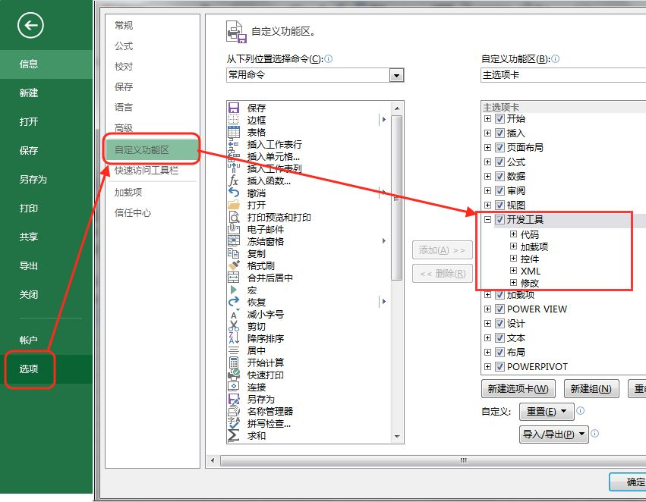

这个里面常用的又是"代码"和"控件"

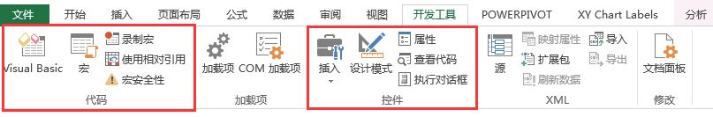

举个栗子, 请各位看个大概:

1. 点击**录制宏:**

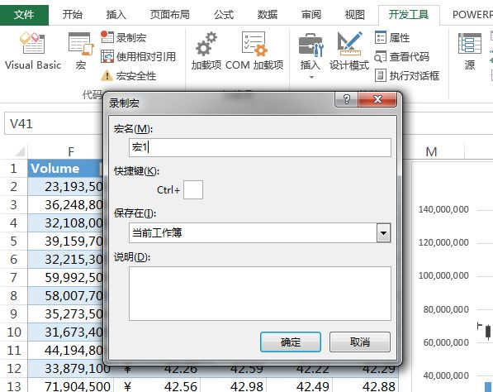

然后对Volume列进行排序操作:

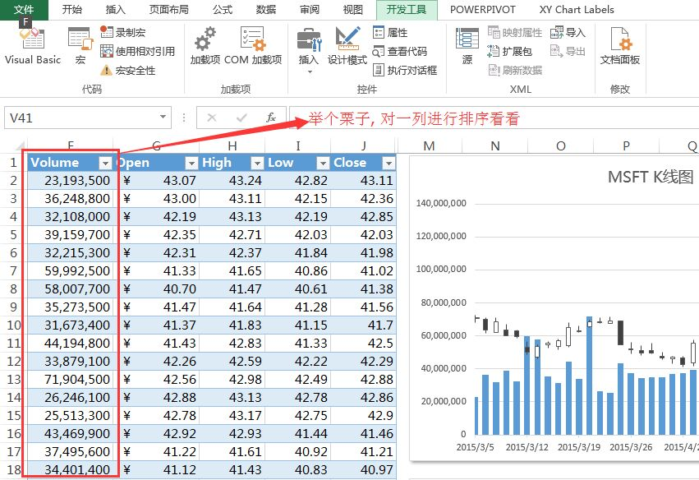

然后点击一下"停止录制":

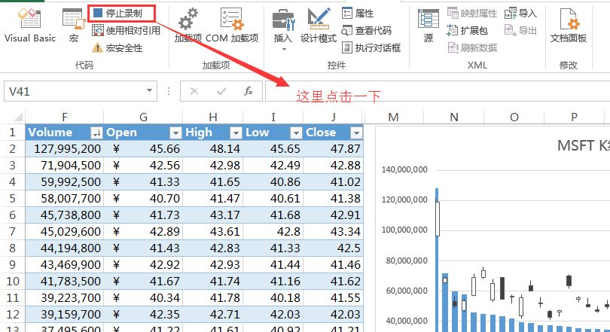

然后点击左侧的**Visual Basic**:

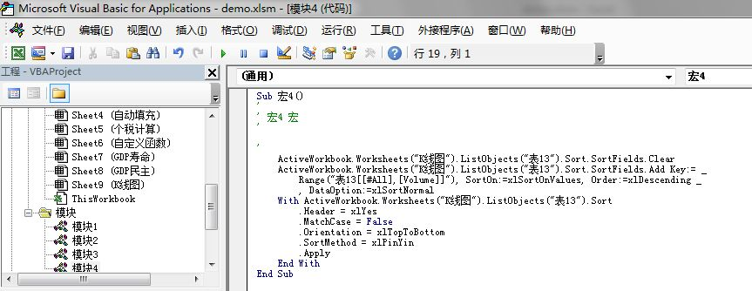

可以看到代码了:

Sub 宏4()

'

ActiveWorkbook.Worksheets("K线图").ListObjects("表13").Sort.SortFields.Clear

ActiveWorkbook.Worksheets("K线图").ListObjects("表13").Sort.SortFields.Add Key:= _

Range("表13[[#All],[Volume]]"), SortOn:=xlSortOnValues, Order:=xlDescending _

, DataOption:=xlSortNormal

With ActiveWorkbook.Worksheets("K线图").ListObjects("表13").Sort

.Header = xlYes

.MatchCase = False

.Orientation = xlTopToBottom

.SortMethod = xlPinYin

.Apply

End With

End Sub

这就是VBA奥义最简单的例子.

各位少侠中, 可能有不少人第一次发现这个入口. 对于**编程**(没错, 就是编程)可能也不太了解, 所以有一些基本概念要澄清一下:

这些基本概念分别是: **对象, 属性与方法, 集合**.

因为老衲遁入空门前是一名光荣的人民厨师, 所以就用厨师来做一下比喻.

一个厨师, 就是一个对象. 一群厨师(同类别的对象), 就是一个集合. 集合也是对象的一种. 像"顺峰颐和园路东口分店后厨大师傅们"就是一个集合, 也是一种对象.

我们来定义一个厨师:  
Dim someone as Chef

现在在代码世界就有了一个叫someone的厨师了.  
那此Someone有哪些属性呢? 例如身高178cm, 体重73kg, 月工资15000 (顺峰店啊, 人均消费过千, 大师傅没有上万的薪水, 你们还愿意去吃吗?

身高 = someone.Height   
'这时候身高=178, 前面这个 **'** 号要注意, 这个是注释, 开头写上**'** 号的一行, 在程序眼里是不存在的, 只是方便奇行种程序猿(达尔文在加拉戈帕斯群岛发现的哦)来阅读的.  
体重 = someone.Weight   
'这时候体重= 73  
工资 = someone.Salary   
'这时候工资= 15000

那"顺峰颐和园路东口分店后厨大师傅们"也可以是一个对象, 为了举例方便, 大师傅集合就叫Chefs.

Dim 顺峰颐和园路东口分店后厨大师傅们 as Chefs  
那顺峰颐和园路东口分店后厨大师傅们 有哪些属性呢? 例如总人数15人, 每月工作时间21.75天

顺峰颐和园路东口分店后厨大师傅们.count = 15 (等于号, 表示是赋值操作, 把右边的值写到左边去, 前提是左边的东西可读写, 刚才这句话相当于为大师傅强行指派了一个总数, 当然通常来说, 这个count很可能是只读的)  
顺峰颐和园路东口分店后厨大师傅们.WorkDays = 21.75

好, 对象, 集合, 属性三个都说过了, 那**方法**又是什么?

**方法是对象能做出的行动**.

例如someone这个对象, 本质上是一名光荣的人民厨师. 他能干什么呢?   
someone.fries() '炒/炸  
someone.boil() '煮  
someone.stew() '炖  
.....'英文能表达的动作太少了, 完全不适用于中式厨师啊  
.....  
那"顺峰颐和园路东口分店后厨大师傅们"这个对象呢?  
顺峰颐和园路东口分店后厨大师傅们.work()  
顺峰颐和园路东口分店后厨大师傅们.Dismiss()  
.....  
.....'还有扯淡吹水等动作就不逐一列举了.

有这些概念, 少侠基本就明白自己面对的是些什么东西了.

然后老衲还要以厨师工作举例, 说明一下语言(VBA)和IDE是什么.

编程都有语言, 语言本质上就是一种人类和机器相互沟通的工具, 人类告诉机器怎么来运作, 如何执行动作, 创作出猪肉料理来. 在厨师界, VBA就是中式菜, C#就是西式菜, Java就是印尼菜. 不同的语言在思路上是很不一样的, 例如Java讲的就是普适口味, 不再众口难调; VBA讲的就是快熟快上; Erlang讲的就是明火多灶; 但是目标都是把饭做熟.

那IDE(Integrated Development Environment)是什么? 当然就是厨房啦. 有全套厨具, 灶台, 烟机, 还有一个宝贝哦: 全方位支持的速查菜谱.

Excel自带一个VBA的IDE, 虽说简陋得紧, 一副从大清朝穿越过来的样子, 不过好歹也算功能齐全, 聊可一用. (到了VSTO可就是使用全套顶级大厨厨房了, 保证乐不思蜀~)

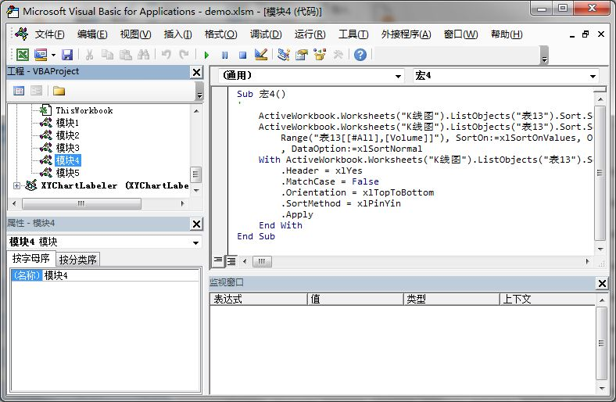

这个厨房分为几个常用功能区:

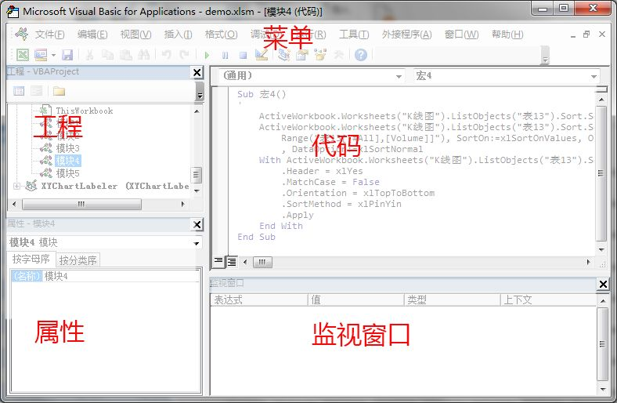

菜单区: 这个是控制枢纽, 各个命令的总入口都在这里.

工程区: 在这里可以直观地管理/组织你的代码.

属性区: 对于在工程区选中的对象, 在属性区可以直观地显示该对象的各个属性.

代码区: 就是写入VBA并调试执行的地方

监视窗口: 对于运行中的对象, 我们想知道它在中间状态中的各个属性值变化, 可以通过这个窗口来观察. 如果自己做过牛排, 或许知道探针式温度计. 这两个道理很相近.



老衲说了这么许多基础知识, 各位施主恐怕已经昏昏欲睡了吧. 没事, 咱迅速炒个回锅肉, 大家精神一下:

第一步: 起火, 找一个新锅(建一个新Module).

第二步: 写代码, 炒回锅肉. 写完了之后点上面的三角箭头

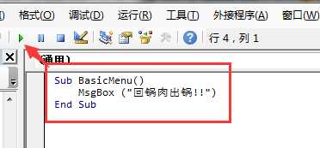

第三步: 回锅肉装盘亮相:

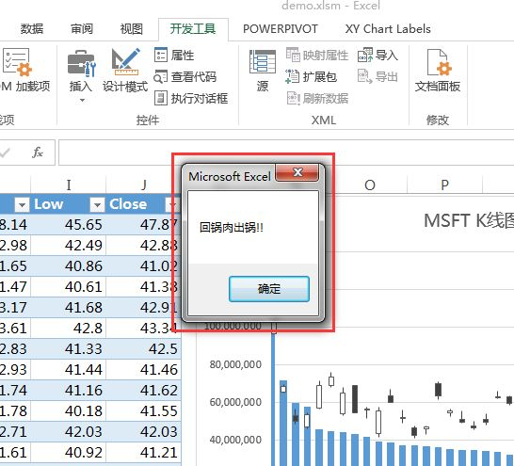

够短平快吧?~~

从回锅肉到全世界, 中间的困难主要在于对各个食材(对象, 类库)的熟悉程度. 再往上则是编程思维(例如编程Pattern). 因此老衲也不打算写太多了, 可以参考: [Getting Started with VBA in Excel 2010](https://link.zhihu.com/?target=https%3A//msdn.microsoft.com/en-us/library/office/ee814737%2528v%3Doffice.14%2529.aspx)  
循序渐进, 必至大道.

---------------一切智智分割线------------------

**VSTO** (Visual Studio Tools for Office) 是VBA的升华版. 顾名思义, 这个VSTO是在Visual Studio里面使用的(也就是老衲刚才说的全套顶级大厨厨房).

Visual Studio作为微软诸神齐心协力创造的大神级IDE, 在易用性上是无与伦比的.



不巧的是, 老衲的机器上没有安装Visual Studio( C盘空间不足, 残念*1024.......主要原因是, 老衲并非开发人员.......)

好消息是, 如果少侠跟随老衲已经走到了这里, VSTO也不会是什么难事.   
可以从网上找些公开资料参考, 例如: [VSTO学习笔记（一）VSTO概述](https://link.zhihu.com/?target=http%3A//www.cnblogs.com/brooks-dotnet/archive/2010/02/09/1666150.html)

---------------破我执分割线-------------------  
应某位少侠的要求, 提前讲解一下Excel(2013) 的**局限性**, 如是我闻:  
1. Excel(2013)及之前, 大概占用普通Windows电脑内存的25%-30%, 即容易崩溃, 或出现各种不稳定症状. 尤其是32位Windows. 该数字出于老衲的经验. 因而一个大内存是很有必要的.   
2. Excel(2013)的一张工作表, 可以容纳1,048,576行 乘以 16,384 列. 那么如果少侠家资丰厚, 随便拿出两百万行数据怎么办? 请使用SQL server express(express版本是免费的)来辅助进行数据预处理. Access理论上也可行, 但是有失简陋, 所以老衲向来不用, 从而知之甚少.  
3. 一个单元格能放32,767个字符.   
4. 回退能退100步. 但使用了VBA就不好说了.   
5. 一个下拉列表单里能放10000个选项.   
6. 一个函数里面最多使用255个参数.   
7. 公式里面的函数嵌套, 可以嵌套64层. (说7层的那是还没更新到2013, 请加速更新)  
8. 公式的长度不能超过8192字符.   
9. 一个图表里最多可以放255个数据系列. (一般来说放二三十个就已经糊满了)  
10. 面积图, 不能用平滑曲线. 需要使用别的方式实现.   
11. 柱状图, 不能同时两个柱状的数据系列分别对应主坐标轴和次坐标轴. 需要变为一个柱状图, 一个折线图.

如果想了解更多, 官方提供了一个详细列表: [Excel specifications and limits](https://link.zhihu.com/?target=https%3A//support.office.com/en-us/article/Excel-specifications-and-limits-ca36e2dc-1f09-4620-b726-67c00b05040f%3FCorrelationId%3Dba275b54-0b7e-4135-9b37-0f2835773c0c%26ui%3Den-US%26rs%3Den-US%26ad%3DUS)

----------------人法两无我分割线------------------

感谢信:   
该答案连续编辑了十余日, 老衲基本已经写完, 一愚之得, 不敢自专, 望各位看过之后, 或有裨益. 余心安矣.   
在这十多天里, 虽然更新答案比较辛苦, 但是感觉此过程中, 老衲才是最大的受益人, 从头到尾梳理了一下自己对Excel的认识. 查漏补缺, 对Excel的理解又明彻了几分.   
感谢各位青眼有加, 纷纷点赞, 以资鼓励. 非君等大力支持, 老衲未必支撑得下来.   
祝各位在未来生活愉快, 工作顺利.